بسم الله الرحمن الرحيم
الجامعة الإسلامية – غزة
كلية التجارة
قسم الاقتصاد والإحصاء التطبيقي

البرنامج الإحصائي

SPSS

إشراف
الأستاذ: محمد مروان بربخ

2010-2009

تشغيل والتعرف على البرنامج SPSS
يعمل البرنامج الإحصائي SPSS في بيئة النوافذ، ويتم تشغيله باختيار الأمر Start من اللائحة الرئيسة Programs وبعد ذلك حدد برنامج SPSS.

نوافذ البرنامج
هناك عدة نوافذ للبرنامج نذكر منها ما يلي:
- لائحة الأوامر Command Functions.
- شاشة البيانات Data View.
- شاشة تعريف المتغيرات variable view.
- لائحة التقارير والمخرجات Output Navigator.

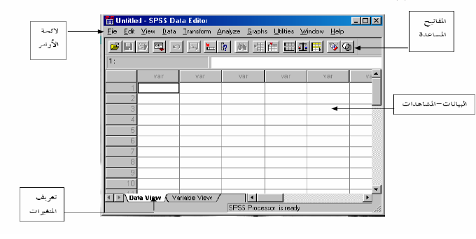
1- لائحة الأوامر
وهو الجزء الخاص بالأوامر، حيث يمكن اختيار الأمر من خلال ICON لكل عملية إحصائية وتعرض النتائج في لائحة التقارير، وتشمل اللائحة على 9 أوامر رئيسة ( بدون Help) يتفرع منها عدد من الأوامر الفرعية.
2- لائحة البيانات
لإضافة وإلغاء البيانات التابعة لكل متغير، حيث يتم تمثيل المتغير بعمود Column ويعطي الاسم VAR مع رقم يبدأ من 1 حتى 100,000، أما الأسطر فتمثل عدد المشاهدات لكل متغير. ويتم التحويل ما بين المشاهدات والمتغيرات بالضغط على Data View و Variable View.
3- شاشة تعريف المتغيرات
لتعريف المتغيرات يتم الضغط على العمود مرتين Double Click او بالضغط على Variable View الموجود في أسفل الشاشة لتظهر شاشة أخرى لتعريف المتغيرات بتحديد اسم المتغير النوع، الحجم، العنوان، الترميز. ويتم الترميز بالضغط على عامود Values ومن ثم تحديد قيمة الرمز ووصفه مع الضغط على مفتاح ADD لإضافة الرمز.
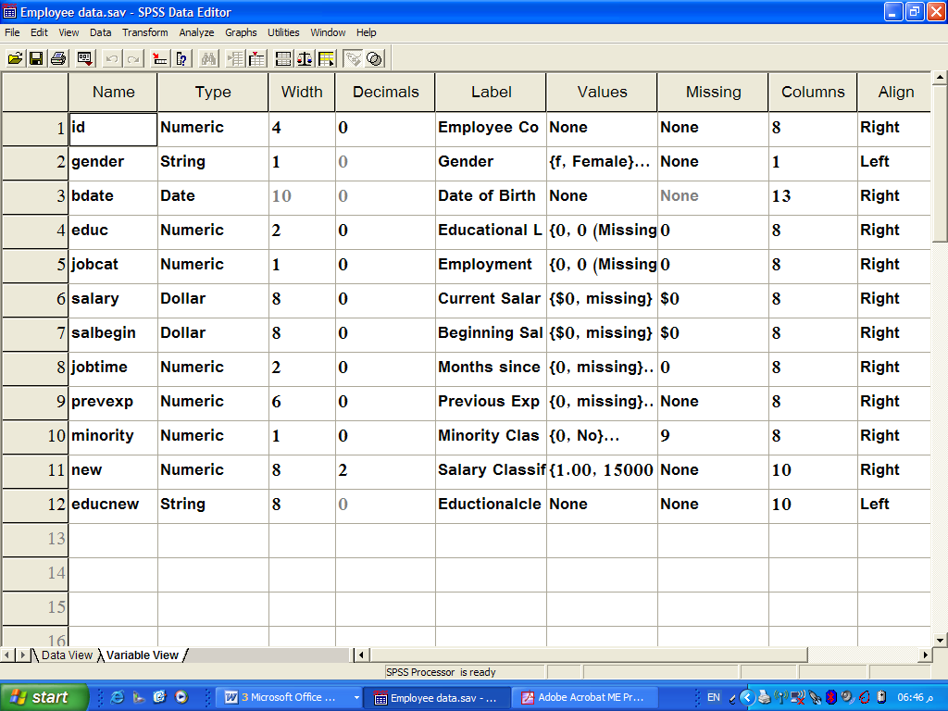

4- لائحة التقارير والنتائج:
شاشة لإظهار النتائج والتقارير، ويتم التحويل ما بين شاشة النتائج وشاشة البيانات بالضغط على الأمر Window ومن ثم اختيار ملف البيانات.

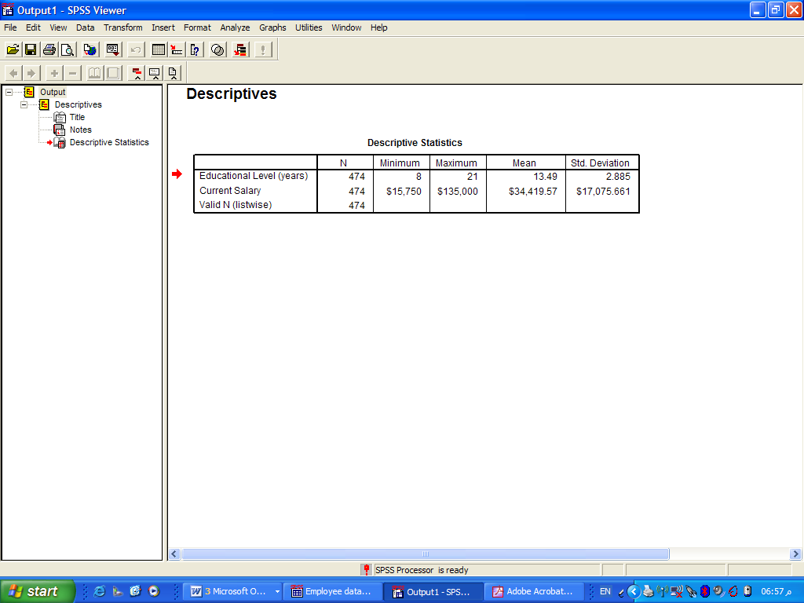

استرجاع البيانات والملفات:
باختيار الأمر File ثم الفرعي Open، لا بد بعد ذلك من تحديد نوعية الملف المراد استرجاعه.
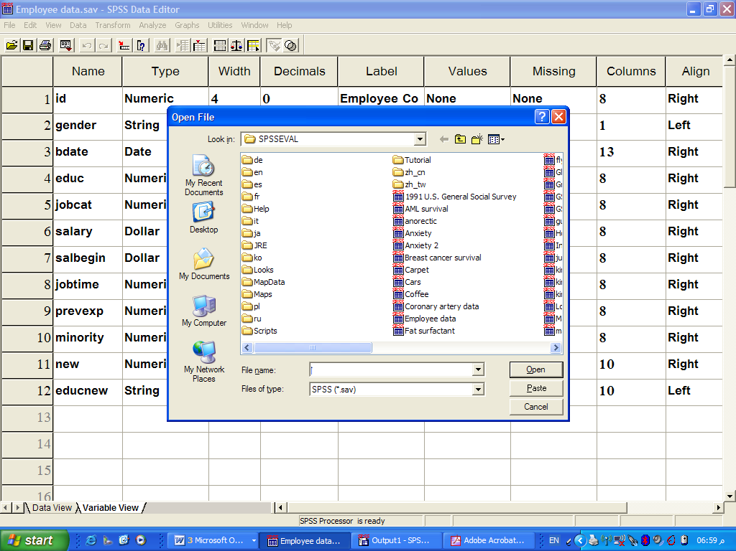
ويتم استرجاع التالي:
- بيانات ( المتغيرات ) (*. Sav).
- تقارير، والمقصود بتقارير نتائج العمليات الإحصائية التي تم عملها سابقاً (*.Spo).
وذلك بعد اختيار اسم الملف المطلوب مع التأكيد على مفتاح Open. وكذلك يمكن استرجاع ملفات الاكسيل (*.xls) وأنواع ملفات أخرى.

حفظ الملف:
الأمر الفرعي Save و Save as خاصان لحفظ البيانات، حيث
1) Save As يستخدم لإعطاء اسم جديد للملف مع حفظه ويمكن كما ذكر سابقاً حفظ ما يلي:
- بيان المتغيرات “Data”
- تقارير “Output Navigator”
2) Save لحفظ التعديلات الجديدة التي طرأت على الملف.
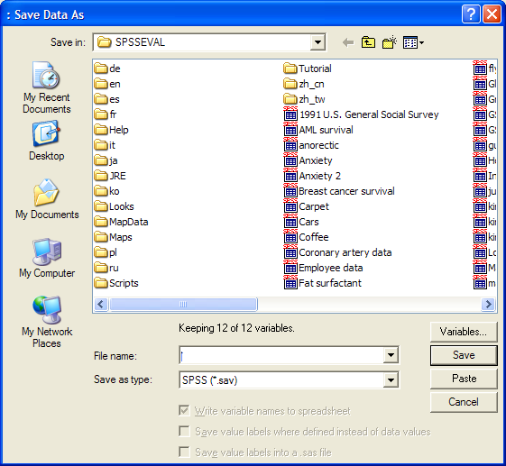

إضافة، تعديل والتحكم بالمتغيرات
انتقل إلى نافذة Data Editor واختر متغير غير محجوز (عمود) وأضف البيانات مع التأكيد على مفتاح Enter أو تحرير السهم إلى أسفل (ملاحظة: . تعني Missing أي لا توجد قيمة في هذه الخلية).
- تعديل البيانات:
ويمكن بسهولة تعديل أي قيمة وذلك بتحريك السهم إلى الصف ( الخلية) والكتابة عليها بالقيمة الجديدة.
- تعريف المتغيرات:
يمكن تحديد نوعية البيانات المضافة فالمتغيرات والمؤشرات الاقتصادية يمكن إضافتها كما هي، أما المتغيرات والبيانات تحدد من قبل الباحث بطريقة البدائل ( ذكر أو أنثى، متعلم أو غير متعلم) ويتم تعريف المتغير بالانتقال إلى شاشة تعريف المتغيرات Variable View وتحديد الآتي:
  - اسم المتغير، النوع، حجم المتغير، عدد النقاط العشرية.
  - تحديد قيم المتغير ( الترميز ) في خانة Values.
  - إدخال قيمة الرمز في خانة Value واسم الرمز في خانة Value Label والضغط على مفتاح ADD في كل مرة.
  - بعد إجراء الخطوات السابقة يتم إضافة المتغيرات في شاشة البيانات ولإظهار القيم الكتابية المرادفة بدل القيم الرقمية وذلك بإجراء ما يلي:
    - اختر الأمر View من اللائحة الرئيسة.
    - اختر الأمر الفرعي Value Labels أو الضغط على المفتاح .
أنظر المربع الحواري التالي مثلاً:

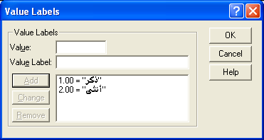

مثال:
في حالة وجود أكثر من متغير بنفس عناوين قيم البيانات ، وتكون الاختيارات: موافق بشدة، موافق، متردد، غير موافق، غير موافق على الإطلاق وبفرض أنه يوجد 10 متغيرات في مثل هذه الحالة، ولتنفيذ ذلك يمكن إتباع الخطوات التالية:
1- يتم تعريف الاختيارات السابقة كما تم شرحه في تعريف قيم المتغيرات.
2- نسخ المتغير السابق تعريفه، (Edit, copy) أو ctrl + c
3- اختر الصف التالي للمتغير السابق بالفأرة ثم اضغط على المفتاح الأيمن للفأرة، من القائمة المنسدلة يتم اختيار Paste variables… كما في الشكل التالي.
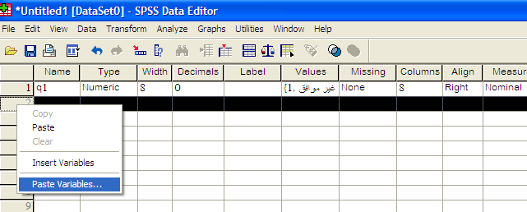
4- يظهر المربع الحواري التالي:

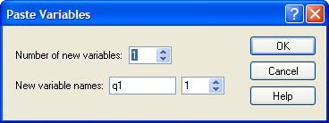
5- أكمل المربع الحواري السابق كما يلي:
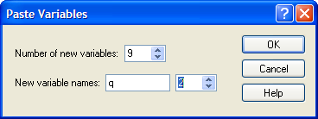

6- اختر OK فنحصل على المطلوب كما في الشكل التالي:

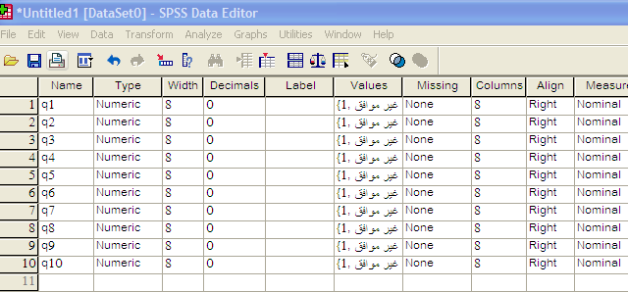

إضافة متغير أو مشاهدة:
يمكن إضافة مشاهدة أو متغير جديد وذلك باستعمال الأمر الرئيسي DATA ثم:
- الأمر الفرعي Insert Variable في حالة إضافة متغير جديد أو الضغط على مفتاح .
- الأمر الفرعي Insert Case في حالة إضافة مشاهدة جديدة أو الضغط على مفتاح .
- الأمر الفرعي Sort Cases لترتيب البيانات حسب المتغير المراد الترتيب به.
- الأمر الفرعي Goto Case لتحويل المؤشر إلى مشاهدة معينة أو الضغط على مفتاح .
- ولعرض المتغيرات المستخدمة قيد الدراسة يتم الضغط على مفتاح أو باستخدام الأمر الرئيسي Utilities ثم الأمر الفرعي Variables.

إلغاء متغير أو مشاهدة أو حالة
ضع المؤشر في مكان المتغير المراد إلغاؤه ثم اضغط على مفتاح Del، وفي حالة إلغاء مشاهدة ضع المؤشر على مكان الخلية ( المشاهدة ) ثم اضغط على مفتاح Del. ولإلغاء حالة معينة يجب أن تضغط بالفأرة على تلك الحالة ثم اضغط على مفتاح Del.
طريقة فتح البرنامج :
اذهب إلى قائمة ابدأ start ثم اختر كل البرامج (All Programs ) ثم اختر Spss for Windows ثم SPSS 13.0 for Windows فيظهر الشكل التالي :

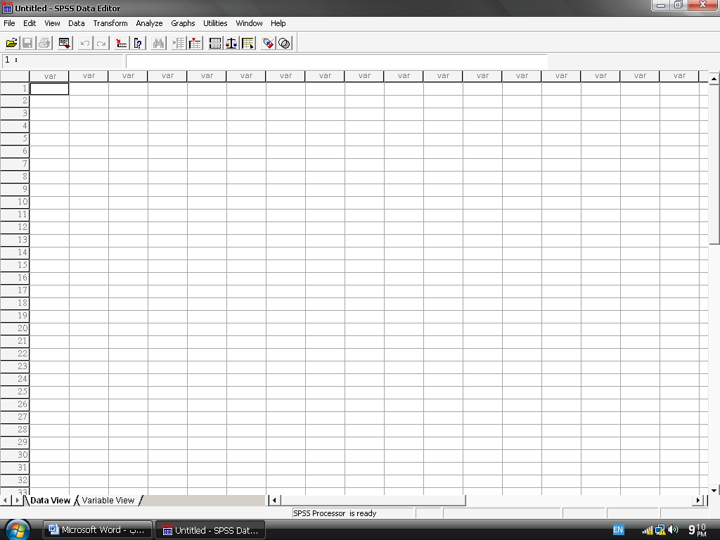

نلاحظ أن الاسم الافتراضي للملف هو (Untitled) إلى أن يتم حفظ هذا الملف باسم أخر.
يوجد أسفل شريط Spss Data Editor شريط القوائم ويتضمن :
. view – Data – Transform – analyze ...etc - File – edit
و أسفل منه يوجد شريط الأدوات ( الاختصارات ) للقيام بالمهام بشكل أسرع .
ورقة العمل في برنامج spss تشبه ورقة العمل في برنامج Excel ، حيث تتكون من عدد من الأعمدة والصفوف ، كل عمود من هذه الأعمدة يمثل متغير وكل صف من الصفوف يمثل حالة .
تنقسم صفحة Data Editor إلى قسمين :
- Data view:
عبارة عن ورقم مقسمة إلى أعمدة وصفوف الأعمدة تمثل المتغيرات والصفوف تمثل الحالات و يتم فيها إدخال البيانات.
- Variable View:
ويتم فيها كتابة أسم المتغير((Name ونوعه ((Type وعرض المتغير (columns) و عنوان المتغير (Label) والقيم المفقودة (Missing Value) و ترميز المتغيرات (VALUES) ...الخ .

أنواع المتغيرات (Type of Variables):
- المتغيرات الكمية (scale variables) :
هي المتغيرات التي تأخذ قيماً عددية مثل الدخل , عدد الأفراد , العمر , الوزن , الطول . حيث نختار من type البند numeric.
- المتغيرات الوصفية : تنقسم إلى قسمين :
- متغيرات وصفية اسمية (Nominal) :
وهي متغيرات لا تحمل معنى الترتيب مثل متغير الجنس (ذكر , أنثى) متغير المحافظات (غزة , رفح ، خانيونس , محافظات الشمال ) متغير اللون (أصفر, أحضر, أسود)...الخ .
- متغيرات وصفية ترتيبية (Ordinal) :
وهي التي تحمل معنى الترتيب (أي هناك أفضلية) يمكن للباحث ترتيبها مثل (الرتب العسكرية , الأكاديمية , التقدير) وتكتب تصاعدياً أو تنازلياً.

كيفية إدخال البيانات :
- نذهب إلى صفحة variable view ونلاحظ تنشيط variable view أسفل صفحة spss .
- نقوم بإدخال أسماء المتغيرات في خانة Name .

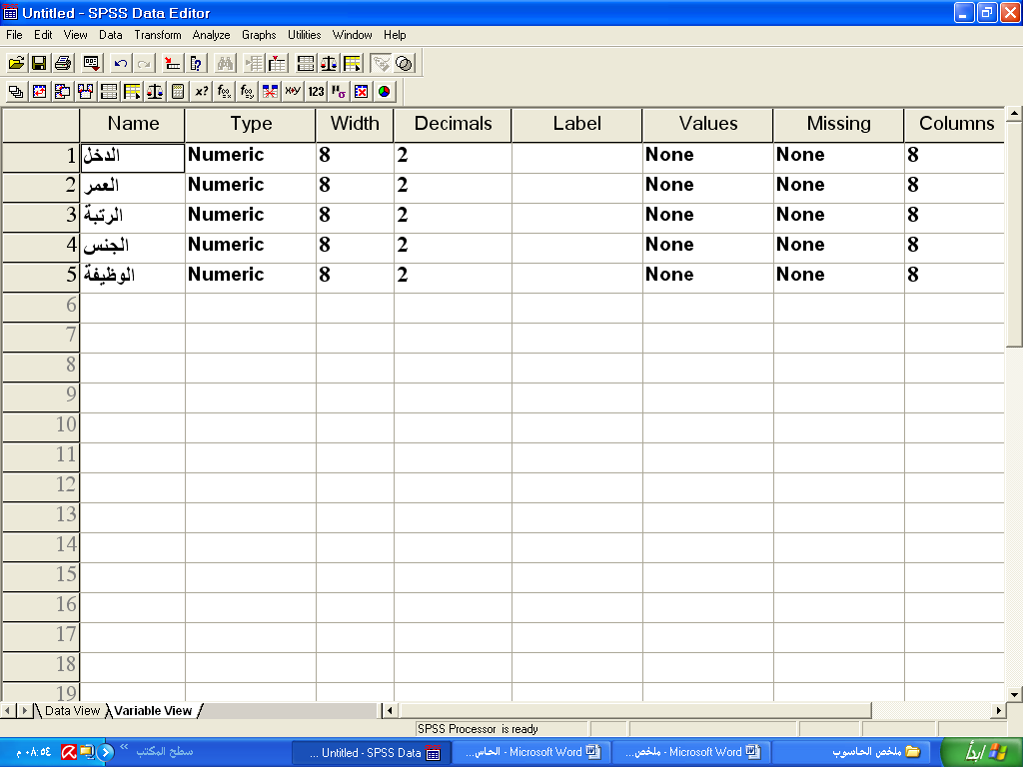
شروط كتابة اسم المتغير:
- يجب أن يبدأ أسم المتغير بحرف أما بقية الرموز فقد تكون أحروفا أو أرقاما .
- لا يجب أن ينتهي أسم المتغير بـ (Dot) (.)
- لا يتضمن أسم المتغير فراغات وبعض الرموز الخاصة مثل ! ? ، * % ^ " : -
- لا يجوز تسمية المتغير مرتين في نفس ملف البيانات ، بمعنى أنه لا يجوز تكرار اسم المتغير في نفس ملف البيانات.
- هناك بعض الكلمات المحجوزة للبرنامج و الممنوع استخدامها مثل:
LT, LE ,GT,GE ,EQ , NE , AND , OR , NOT , BY , WITH
ملاحظة :
- إذا كان نوع المتغير string فهذا لا يعني أن المتغير دائما وصفي .
- إذا كان نوع المتغير numeric فهذا يعني أن المتغير دائما رقمي .
Decimals places :
الأرقام العشرية مثال : (12.52 يعني أن decimals يساوي 2) ، (15.125 يعني أن decimals يساوي 3)
Label :
يستخدم لكتابة عنوان للمتغير فعلى سبيل المثال إذا كان اسم المتغير الدخل الشهري نقوم بكتابة الدخل في خانة Name ونكتب الدخل الشهري في خانة Label.
Values:
يتم فيها عملية الترميز
مثال : الجنس مقسم إلى قسمين ذكور وإناث ، والمطلوب إعطاء الذكور رقم (1) والإناث الرقم (2)
الحل العملي :
نقوم بكتابة اسم المتغير الجنس في خانة Name ثم نضغط على البند value الموجود في صفحة variable view فيظهر الشكل التالي
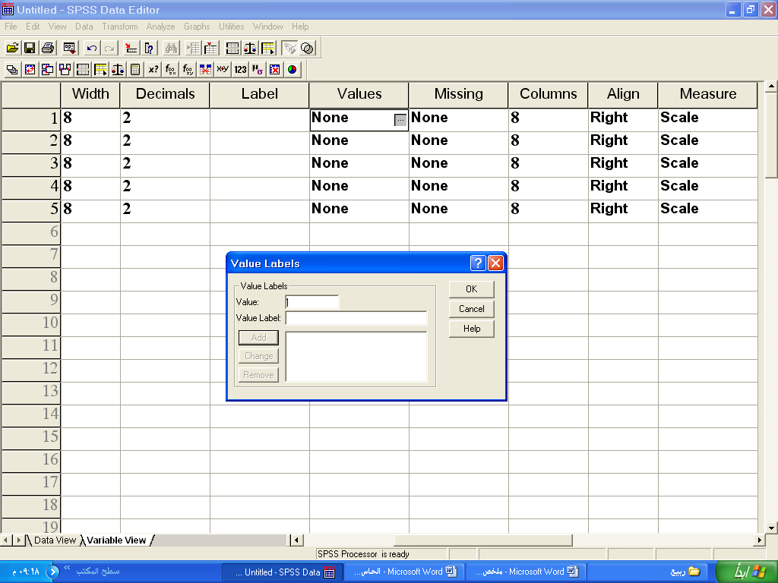

نقوم بكتابة الرقم 1 في خانة value و ذكر في خانة value label ثم نضغط add فيظهر الشكل التالي:
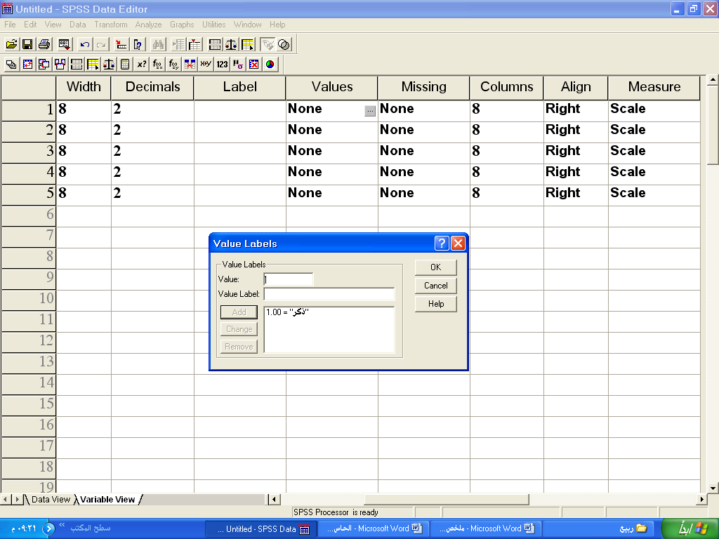

نكرر العملية مرة ثانية بكتابة الرقم 2 في خانة value وأنثى في خانة value label ثم نضغط add فيظهر الشكل التالي: ثم نضغط ok
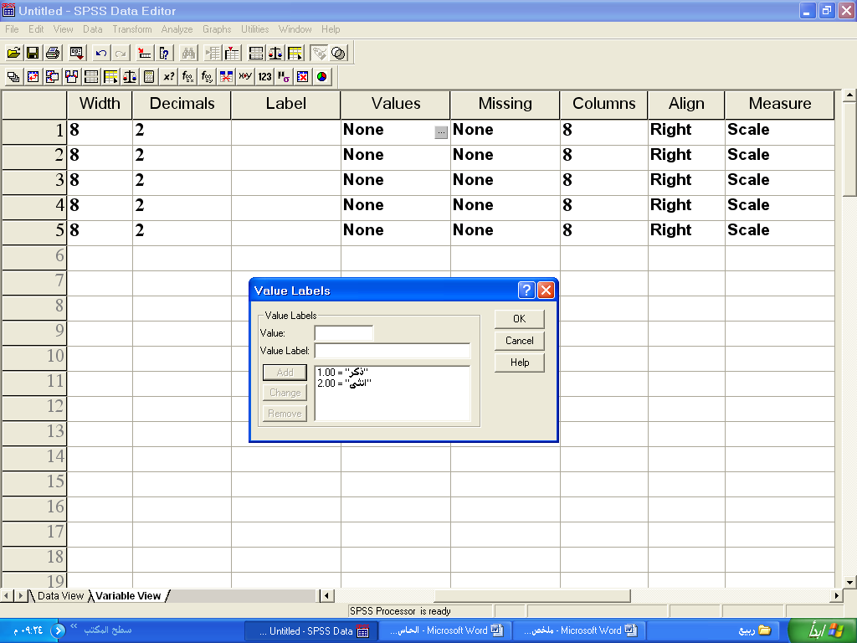

Missing Values القيم المفقودة :
يستخدم هذا الاختيار لتحديد القيم المفقودة ولإجراء ذلك اضغط على Missing Values من شاشة variable view فيظهر الشكل التالي :

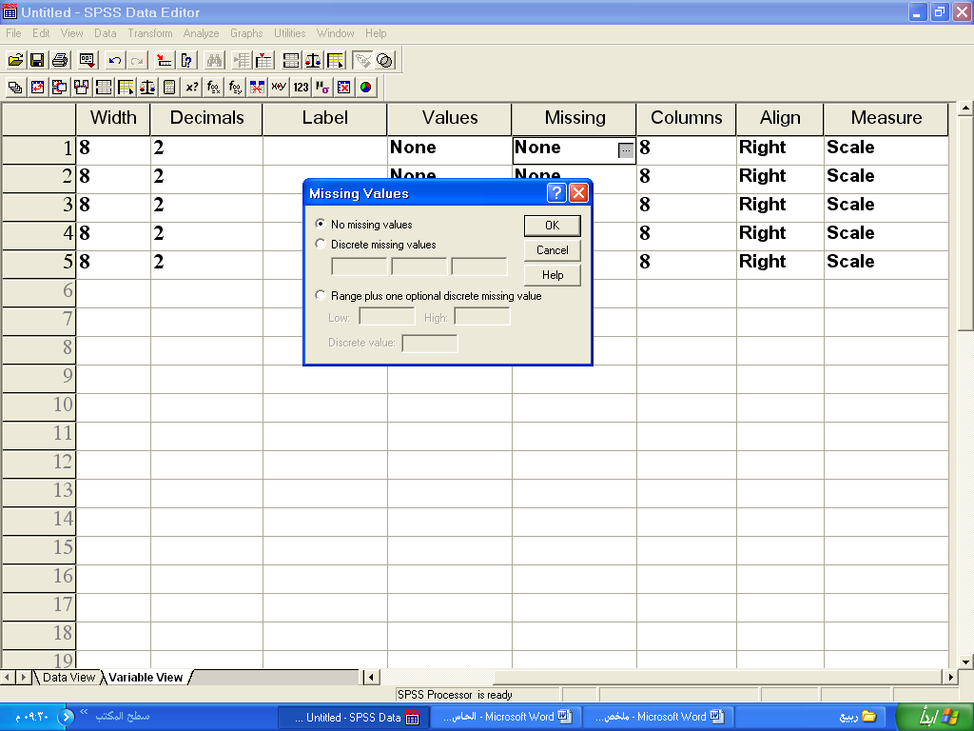

توجد عدة خيارات هي :
- No missing values : وهذا يعني عدم وجود قيم مفقودة وهي الحالة الافتراضية .
- Discrete missing values : يستخدم في حالة وجود ثلاث قيم منفصلة كحد أقصى .
- Range of missing values : يستخدم لكتابة مدى القيم المفقودة و ذلك بتحديد الحد الأدنى والحد الأعلى في الخانتين High , low على الترتيب وكذلك قيمة مفقودة إضافية اختيارية.

ملاحظة :لا يمكن تعريف قيم مفقودة للمتغيرات الوصفية .
قوائم البرنامج :
File : تتضمن قائمة file العديد من الأوامر منها :
- جديد New: بمعنى فتح ملف جديد ، وهي على خيارين أما ملف بيانات data أو ملف مخرجات output.
- فتح open: بمعنى فتح ملف مخزن مسبقاً .
- حفظ Save As: بمعنى حفظ الملف باسم لأول مرة .
- حفظ التغيرات Save: بمعنى حفظ التغيرات التي أجريت على الملف المخزن مسبقاً.
Edit : تتضمن قائمة Edit :
Undo: تراجع عن الكتابة
Redo: إعادة الكتابة
Copy: نسخ
Paste: لصق .
Find: بحث
Cut: قطع .
Clear: مسح
View : تتضمن قائمة view :
Fonts : حيث يتم من خلاله التحكم في حجم و نوع و نمط الخط .
Value Label: يحث يتم إظهار عناوين القيم .
:Variables يتم من خلاله إظهار المتغيرات للتعرف على كل منها ففي حالة فتح ملف جديد ونريد التعرف على المتغيرات وطبيعتها فأنه يتم اختيار هذا الأمر .
Data : ومن الأوامر التي تتضمنها هذه القائمة ما يلي :
- Insert variable : إضافة متغير إلى قائمة المتغيرات الموجودة في ملف البيانات .
- Insert case : إضافة صف (حالة) إلى الصفوف الموجودة في ملف البيانات .
- Go to case : الذهاب إلى حالة أو صف ما .
- Sort case : ترتيب القيم سواء أكانت رقمية أو وصفية ترتيباً تصاعدياً أو تنازلياً.
- Add variables : دمج ملفان يحتويان نفس الحالات و لكن المتغيرات مختلفة .
- Add cases : دمج ملفان يحتويان نفس المتغيرات و لكن الحالات مختلفة
- Select cases : يستخدم هذا الأمر لاختيار حالات معينة .

الملف المستخدم : ملف employee data

المصطلح باللغة الانجليزية | معناه
Employee code(id) | رقم الموظف
gender | الجنس
Date of birth(bdate) | تاريخ الميلاد
Education level(years) | سنوات التعليم
Employment category(jobcat) | نوع الموظف
Current salary(salary) | الراتب الحالي
Beginning salary(salbegin) | الراتب في بداية العمل
Months since hire(jobtime) | الخبرة بالشهور
Previous experience(pervexp) | الخبرة السابقة
Minority classification | الأقلية

معلومات عن ملف employee data
يتكون من تسعة متغيرات ذكرت في الأعلى ،رقم الموظف ، و تاريخ الميلاد ، و سنوات التعليم ، و نوع الموظف والموظفين مقسمين إلى ثلاثة أنواع ( مدير يأخذ الرقم 3 ، و كاتب يأخذ الرقم1 ، و حارس يأخذ الرقم 2) ، و الجنس مقسم إلى قسمين (ذكر ويأخذ الرمز m ، و أنثى تأخذ الرمز f) .

اختيار خلايا Select Cases
يستخدم هذه الأمر لاختيار الحالات التي تحقق شرط معين لاستخدامها في تحليل إحصائي خاص لبعض الحالات المطلوبة، فمثلاً إذا كان المطلوب اختيار الذكور الذين يعملون في وظيفة مدير أو اختيار عينة عشوائية ذات حجم معين.
SPSS STEP BY STEP
Data Select Cases
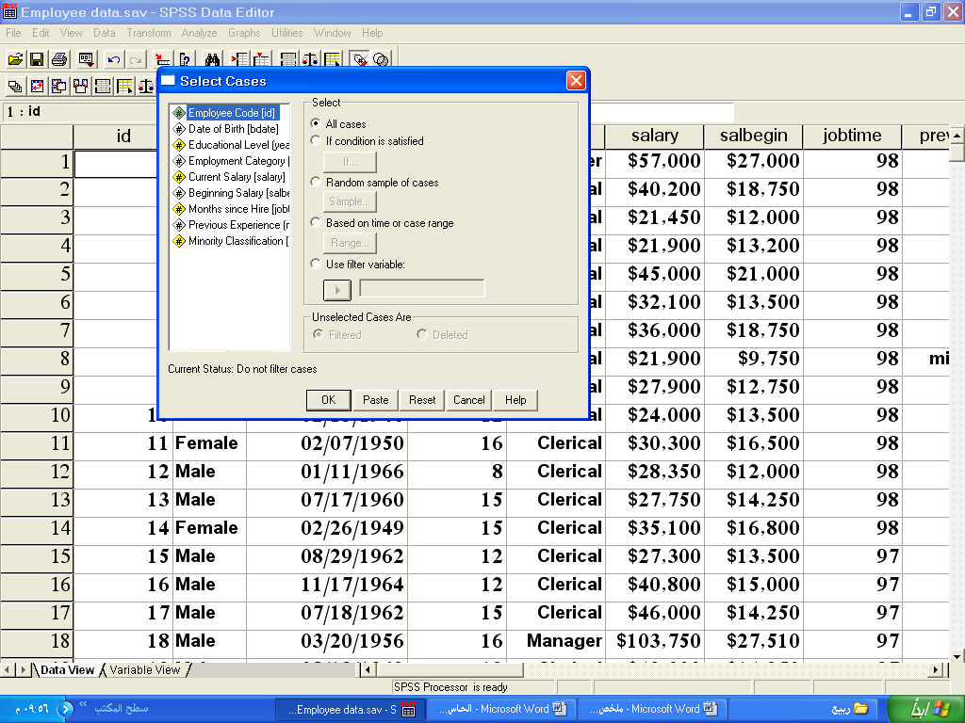

Select cases
في الجانب الأيسر لصندوق الحوار يظهر أسماء المتغيرات .
في الجانب الأيمن لصندوق الحوار وأسفل select يوجد خمسة خيارات :
- All cases
يستخدم هذا الاختيار في حالة استخدام جميع الخلايا دون تحقيق شرط معين وهذا هو الاختيار المبدئي في SPSS.
2. If condition is satisfied
يستخدم هذا الاختيار في حالة اختيار بعض الخلايا التي تحقق شرط معين، ويمكن استخدام الرموز التالية مع هذا الاختيار:
< | أصغر من | <= | أصغر من أو يساوي
> | أكبر من | >= | أكبر من أو يساوي
= | يساوي | ~= | لا يساوي
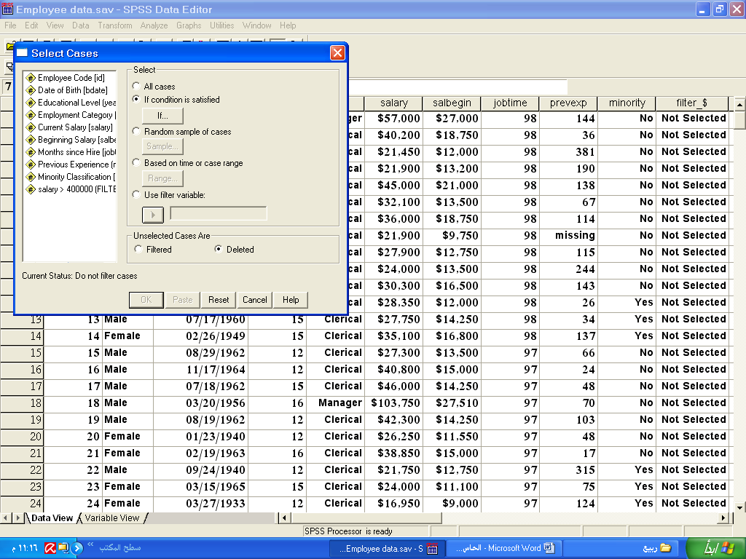

مثال :
- أختر الحالات التي تزيد رواتبهم عن 50000$ .
- أختر الموظفين من الذكور والذين تزيد سنوات تعليمهم عن 17 سنة .
- أختر الموظفين من المدراء و الذي تزيد خبرتهم (job time) عن 91 شهر .
- اختيار الموظف الذي يعمل في وظيفة كاتب أو مدير .
- اختيار الموظفين الذين تعلموا بين 18 سنة و 20 سنة .
- اختيار الموظفين من غير الكتبة .
- اختيار الموظفين من الحراس و سنوات تعليمهم أكثر من 10 سنة و راتبهم أكثر من 30000$ .
- اختيار الموظفين من الذكور و سنوات تعليمهم 17 سنة فأكثر و مدراء .
الحل العملي
من قائمة data أختر select cases فيظهر صندوق الحوار التالي :
لاختيار الحالات التي تزيد رواتبهم عن 50000$ نقوم بالتالي :
نذهب إلى قائمةdata ثم نختار select cases فيظهر لنا مربع الحوار التالي :

نقوم بتنشيط البند If condition is satisfied كما هو الحال في الشكل التالي :

ثم نضغط If : فيظهر لنا مربع الحوار التالي
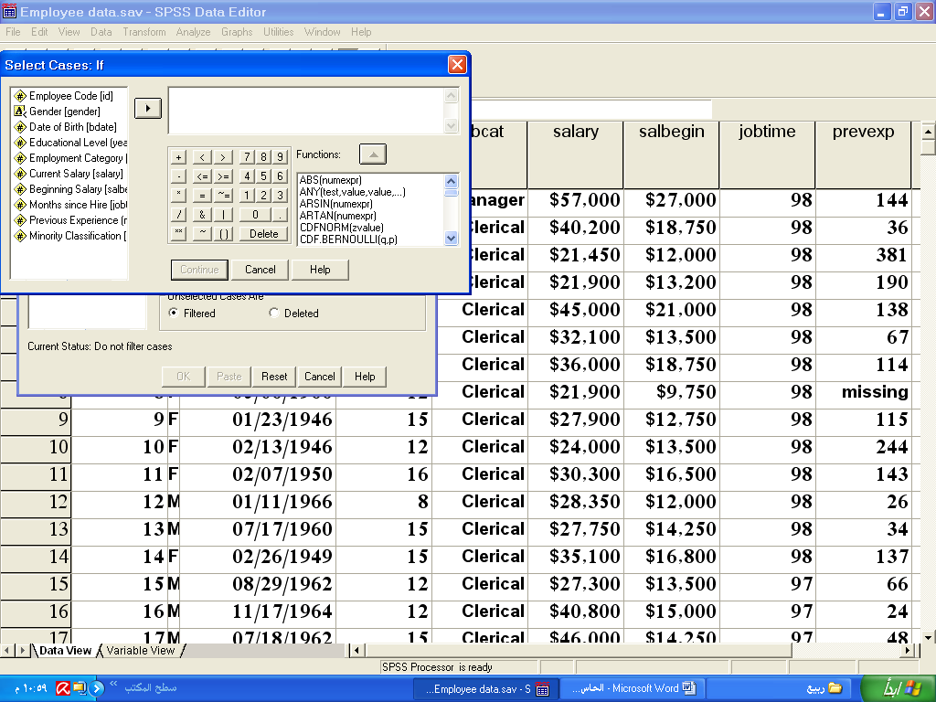

نقوم بإدخال المتغير current salary(salary) إلى المستطيل الأبيض ثم نختار إشارة < من شاشة المفاتيح الموجودة في صندوق الحوار ثم نكتب الرقم 50000 كالتالي : الصيغة هي $\text{salary}> \text{50000}$
كما هو في الشكل التالي :
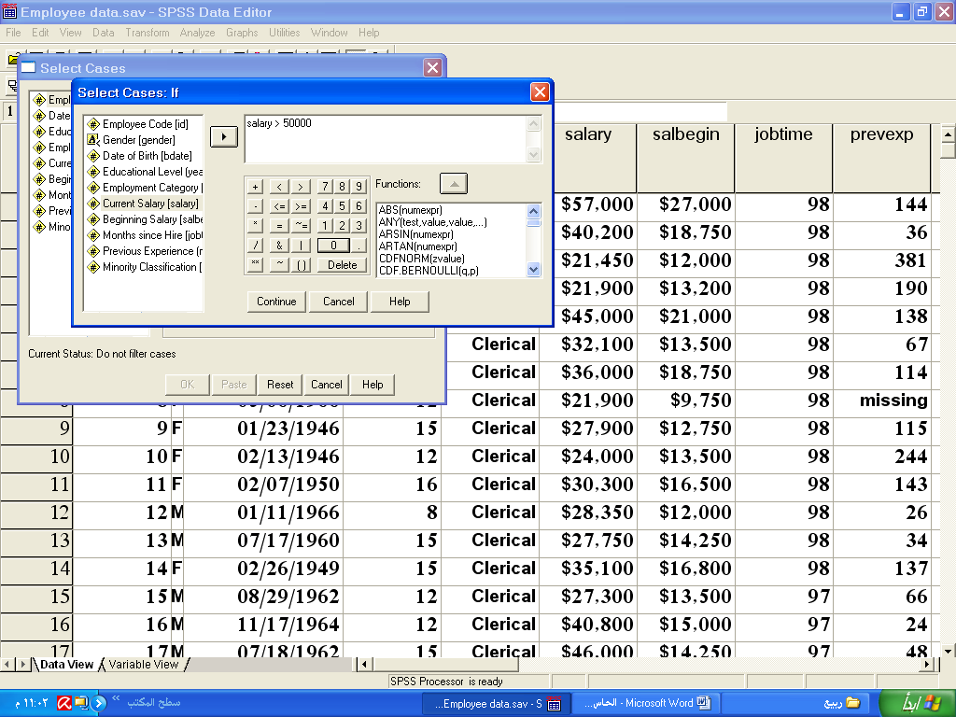

ثم uنضغط contine ثم Ok فيظهر لنا النتائج التالية :أنظر في النتائج بعد التطبيق
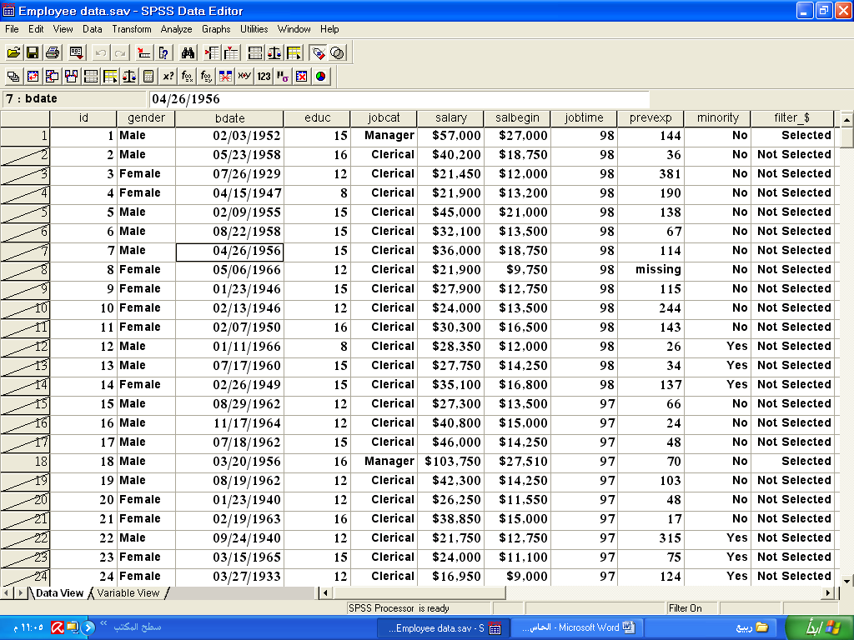

لاحظ أن الحالات الغير مطلوبة تم تحديدها بخطوط كذلك يظهر متغير في أخر المتغيرات باسم filter_$ يوضح المتغيرات المختارة(selected) والمتغيرات الغير مختارة(Not Selected).
لاحظ أن المتغيرات الغير مطلوبة تم فلترتها بوضع خط على الحالات الغير مطلوبة وذلك يعني أن الحالات المفلترة لا تدخل في العمليات الحسابية ولكنها تبقى في ملف البيانات أما إذا أردنا حذف الحالات الغير مطلوبة فإننا نختار من صندوق الحوار التالي البند Deleted بدلاً من Filtered.

أذكر الفرق بين Deleted --- Filtered
Filtered : تعمل على فلتره الحالات الغير مطلوبة مع إبقائها في نفس ملف البيانات.
Deleted : تعمل على حذف البيانات الغير مطلوبة من ملف البيانات.
ملاحظة : في حالة اختيار Deletedلا يمكن إرجاع الملف إلى وضعه الطبيعي إلا بعد إغلاقه و فتحه من جديد .
- لاختيار الموظفين من الذكور والذين تزيد سنوات تعليمهم عن 17 سنة نذهب إلى قائمةdata ثم نختار select cases فيظهر لنا صندوق الحوار السابق رقم(1) ، نقوم بتنشيط البند If condition is satisfied ثم نضغط If فيظهر لنا صندوق الحوار السابق (2) ، ثم نقوم بكتابة الصيغة التالية $\text{gender}=\text{m} ∧ \text{educ}>\text{17}$ ثم نضغط continue ثم Ok ، فتظهر لنا النتائج في صفحة البيانات.

-لاختيار الموظفين من المدراء و الذي تزيد خبرتهم (job time) عن 91 شهر نتبع نفس الخطوات
السابقة . والصيغة هي $\text{jobcat}=3 ∧ \text{jobtime}=\text{91}$ نضغط continue ثم Ok ، فتظهر لنا النتائج في صفحة البيانات.

- اختيار الموظفين الذين يعملون في وظيفة كاتب أو مدير نتبع نفس الخطوات السابقة . والصيغة هي $\text{jobcat}=1/ \text{jobcat}=3$ نضغط continue ثم Ok ، فتظهر لنا النتائج في صفحة البيانات.

- اختيار الموظفين الذين تعلموا بين 18 سنة و 20 سنة نذهب إلى قائمةdata ثم نختار select cases فيظهر لنا مربع حوار ثم نقوم بكتابة الصيغة التالية :
$\text{educ}≥\text{18}∧ \text{educ}≤\text{20}$ نضغط continue ثم Ok ، فتظهر لنا النتائج في صفحة البيانات.

- لاختيار الموظفين من غير الكتبة نتبع نفس الخطوات السابقة بكتابة الصيغة التالية :
$\text{jobcat}\overset{}{1}$ نضغط continue ثم Ok ، فتظهر لنا النتائج في صفحة البيانات.

- اختيار الموظفين من الحراس و سنوات تعليمهم أكثر من 10 سنوات وراتبهم أكثر من 30000$ نكتب الصيغة التالية :
$\text{jobcat}=2 ∧ \text{educ}>\text{10} ∧ \text{salary}>\text{30000}$ نضغط continue ثم Ok ، فتظهر لنا النتائج في صفحة البيانات.

- اختيار الموظفين من الذكور و سنوات تعليمهم 17 سنة فأكثر و مدراء نكتب الصيغة التالية :
$\text{gender}=\text{m} ∧ \text{educ}≥\text{17} ∧ \text{jobcat}=3$ نضغط continue ثم Ok ، فتظهر لنا النتائج في صفحة البيانات.
Random sample of cases : اختيار عينة عشوائية بحجم معين.
لتنفيذ ذلك نشط هذا الاختيار ثم اختر sample فيظهر مربع الحوار التالي :

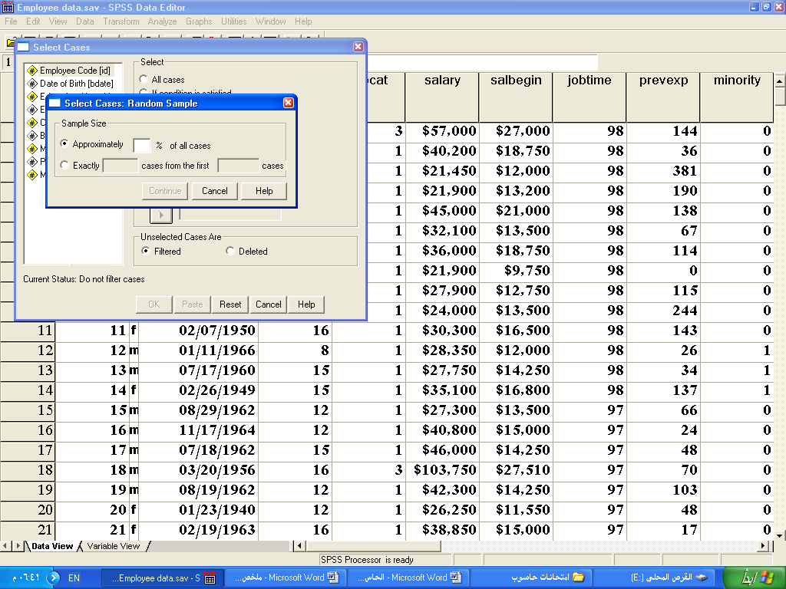
حيث يوجد في مربع الحوار خياران :
Approximately : يستخدم لاختيار نسبة مئوية تقريبية من الحالات ، فمثلا يمكن اختيار 20% تقريباً من كل الخلايا .
Exactly : يستخدم لاختيار عينة عشوائية ذات حجم معين من أول عدد مناسب من الخلايا بحيث يكون عدد الخلايا المطلوب اختيارها أقل من عدد الخلايا المراد الاختيار منها فمثلاً يمكن اختيار 50 خلية فقط من أول 80 خلية .
Based on time or case range : يستخدم لاختيار حالات عشوائية ذات حجم (مدى) معين .
لتنفيذ ذلك نشط هذا الاختيار ثم اختر range فيظهر مربع الحوار التالي :
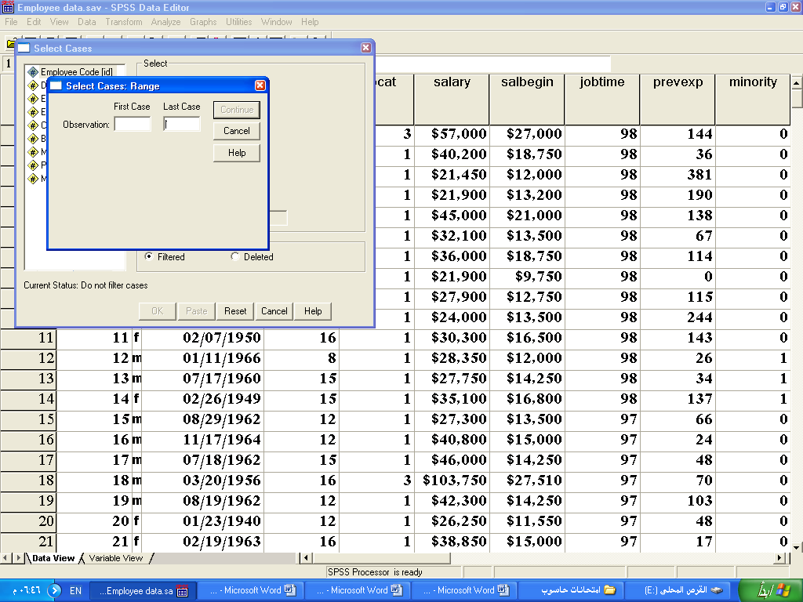

Use filter variable : يستخدم هذا الاختيار في حالة استخدام متغير رقمي كمتغير لتصفية الخلايا المطلوبة ، و في هذه الحالة فان الخلايا التي قيمها لا تساوي صفرا أو ليست قيم مفقودة لمتغير التصفية سوف يتم اختيارها.
Transform :
تتضمن قائمة Transform العديد من الأوامر منها :

Compute:

يستخدم لإجراء العمليات الحسابية على المتغيرات الكمية مثل إيجاد الوسط الحسابي وأكبر قيمة و أقل قيمة و المجموع بحيث تظهر النتائج في نفس ملف البيانات
أختر من اللائحة الرئيسة الأمر Transform، ثم الأمر الفرعي Compute بعد ذلك حدد اسم المتغير الجديد في Target Variable ثم كتابة المعادلة التي سوف تقوم بتكوينها باستخدام المتغيرات المعرفة مسبقاً. وبالضغط على مفتاح 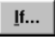 لتحديد شرط تحقيق المعادلة.
مثال بفرض لدينا البيانات المتعلقة برواتب عشرة من الموظفين و الموظفات في و المطلوب إيجاد متوسط الراتب لكل زوج من الموظفين والموظفات (average)

رقم الموظف | الموظفين | الموظفات
1 | 1000 | 1500
2 | 1550 | 1600
3 | 1650 | 1800
4 | 1700 | 2000
5 | 1800 | 1110
6 | 2100 | 1250
7 | 1450 | 1560
8 | 1200 | 1700
9 | 1220 | 1800
10 | 1850 | 1900

الحل العملي :
نقوم بإدخال البيانات خلال صفحة data view كما هو في الشكل التالي :
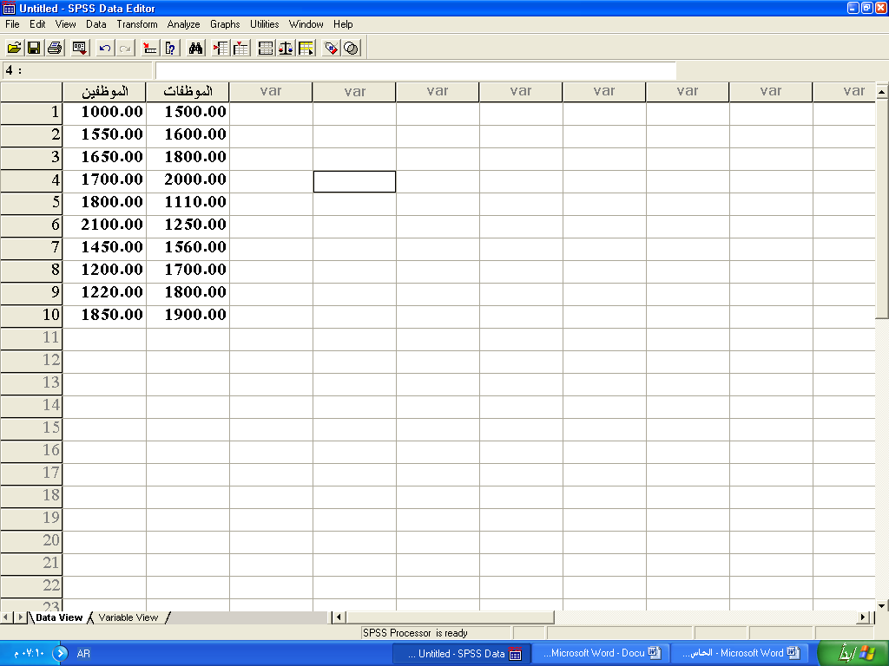
نختار من قائمة الأمر compute فيظهر مربع الحوار التالي :

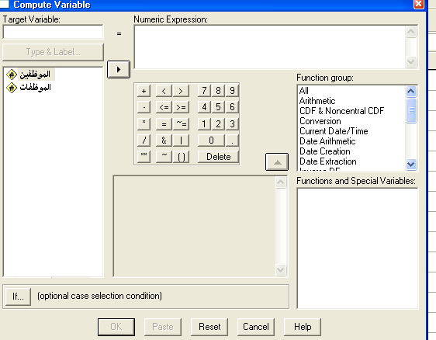

نقوم بكتابه اسم المتغير الذي سيظهر في ملف البيانات ولكن average في خانه target variable ثم نختار البند all من قائمة function groupالواردة في صندوق الحوار السابق فيظهر مجموعة من الأوامر المنسدلة تحت قائمة function and special variables , نختار من هذه المجموعة الأمر المراد تطبيقه و هو في حالتنا الأمر mean ليصبح الشكل التالي :
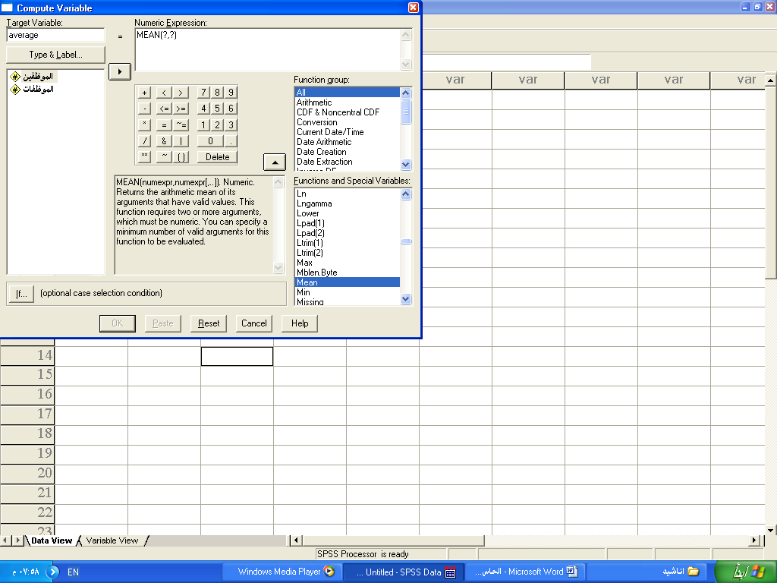
نلاحظ أنه تم تظليل علامة الاستفهام الأولى والتي يتم فيها وضع المتغير الأول (الموظفين) وبعد ذلك نظلل علامة الاستفهام الثانية ونضع بدلاً منها المتغير الثاني (الموظفات) ثم نختار ok ليظهر الشكل التالي :

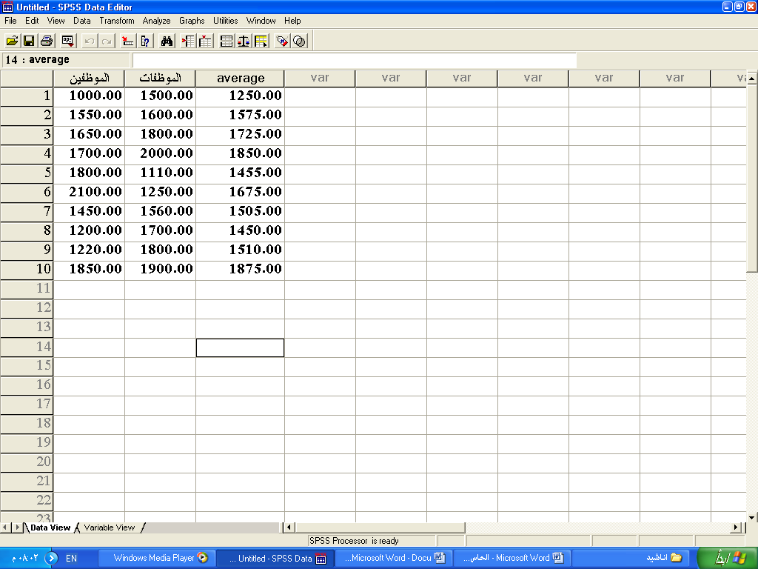

استخدام الدالة IF مع Compute
تستخدم الدالة IF في حالة إضافة شرط معين لحساب قيم متغير جديد بالنسبة لمتغير موجود مسبقاً
- فمثلاَ: افتح الملف Employee Data.
- المطلوب: إعطاء مكافأة مقدارها مرتب شهر واحد للموظفين الذين تعلموا 16 سنة فأكثر.
SPSS STEP BY STEP
Transform Compute
- أكمل المربع الحواري كما يلي:

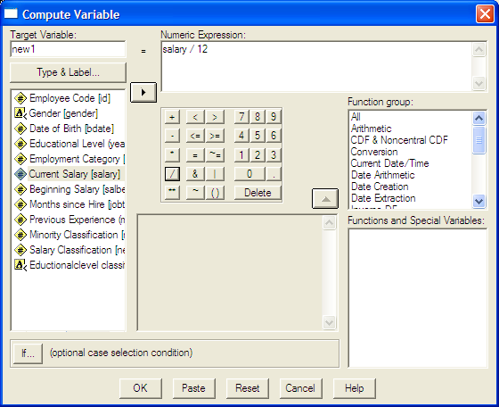

- اضغط على الاختيار If… ثم أكمل المربع الحواري كما يلي:

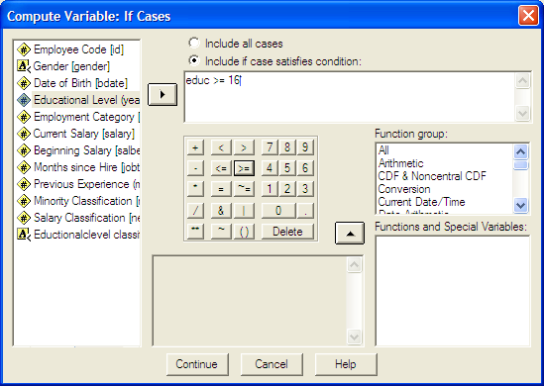

نلاحظ أنه تم إضافة متغير باسم new1 يشتمل على مكافأة شهر للموظفين الذين عدد سنوات تعليمهم 16 سنة فأكثر وخلايا مفقودة (بدون قيم) لباقي الموظفين.
فمثلاً الموظف رقم 2: عدد سنوات التعليم الخاصة به 16 سنة وراتبه السنوي الحالي 40200$، نلاحظ أنه استحق مكافأة مقدارها 3350$ (40200/12=3350)
COUNT:
يستخدم لإنشاء متغير جديد يتكون من قيمتين (0) , (1) فقط , بحيث يعبر الرقم (1) عن الحالات المطلوبة البحث عنها والتي تحقق شرط معين أما الرقم (0) فيعبر عن القيم الغير مطلوب البحث عنها والتي لا تتحقق الشرط المطلوب .
من ملف الموظفين (employee data)
احسب عدد مرات تكرار الحالات التي يكون فيها مستوى التعليم ما بين 15 سنة و 18 سنة
احسب عدد مرات تكرار الحالات التي يكون فيها الراتب أكبر من أو يساوي 35000
احسب عدد مرات تكرار الحالات التي يكون فيها مستوى التعليم ما بين 15 سنة و 17 سنة بشرط أن يكون مدير عام .
احسب عدد مرات تكرار الحالات التي يكون فيها الراتب أقل من أو يساوي 33000

Recode:
يستخدم لإعادة فرز المتغيرات إلى فئات و ينقسم إلى قسمين :
Recode Into Same Variablesأولاً :
يعمل على إعادة فرز المتغيرات إلى فئات دون الاحتفاظ ببيانات المتغير الأصلي .
Recode Into Different Variablesثانياً :
يعمل على إعادة فرز المتغيرات إلى فئات مع الاحتفاظ ببيانات المتغير الأصلي .
مثال : من ملف الموظفين (employee data) ,المطلوب فرز سنوات التعليم للموظفين وفقاً للتصنيف التالي :
مدى سنوات التعليم | 10-13 | 14-16 | 17-18 | 19-21
التصنيف | 1 | 2 | 3 | 4
الحل العملي :
من قائمة نختار transform نختار البند Recode ثم نختار Recode Into Different Variables كما هو في الشكل التالي :

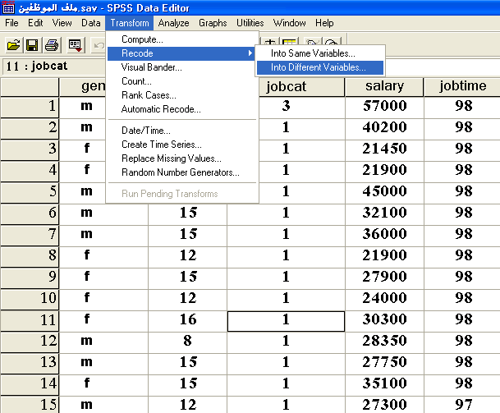
بعد الضغط على Recode Into Different Variablesيظهر مربع الحوار التالي :

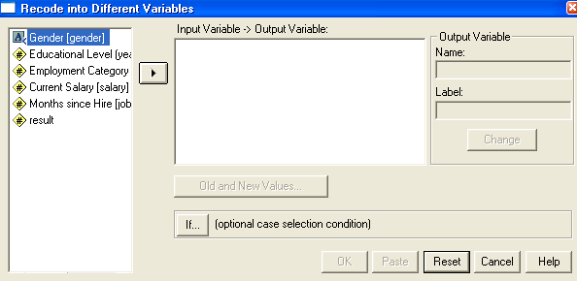
نقوم بإدخال متغير educ إلى المستطيل الأيمن كما هو في الشكل التالي :

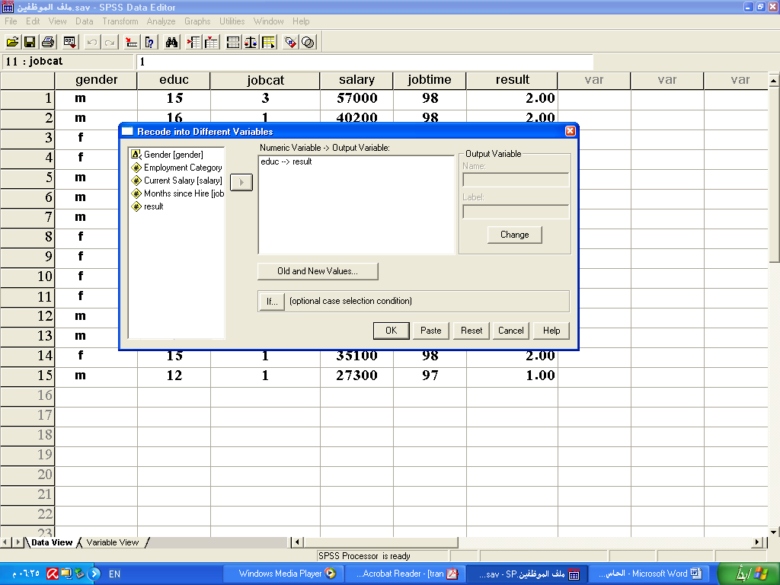

نقوم بكتابة اسم المتغير الجديد الذي سيظهر في صفحة البيانات و ليكن result في خانة Name ثم نضغط على change كما هو في الشكل التالي :
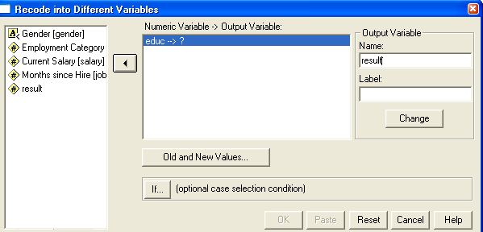
بعد ذلك نقوم بالضغط على البند old and new values ليظهر الشكل التالي :
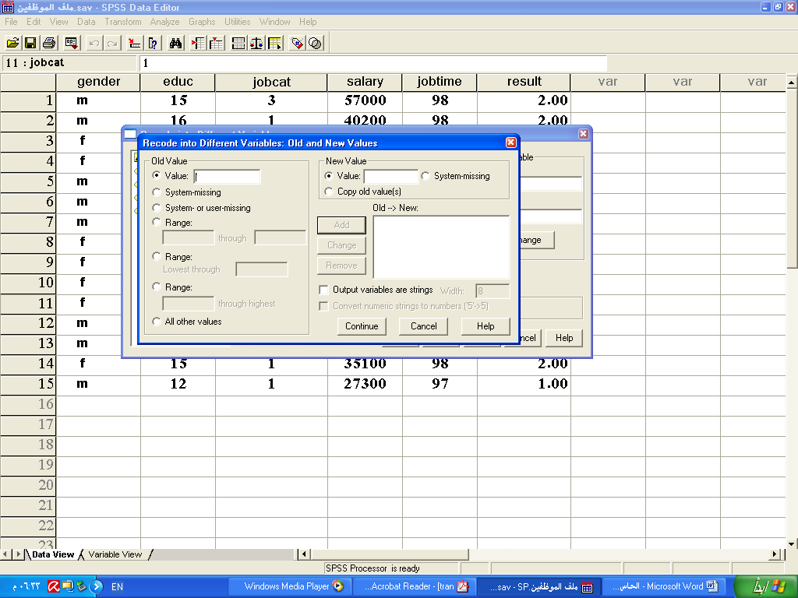
نقوم بتنشيط البند range و نكتب في الخانة الأولى الحد الأدنى للفترة الأولى وهو 10 و الخانة الأخرى الحد الأقصى للفترة الأولى و هو 13 و من ثم نكتب في خانة value الموجودة أسفل البند new value الرقم 1 نلاحظ تنشيط البند add فنقوم بالضغط عليه فنحصل على الشكل التالي :

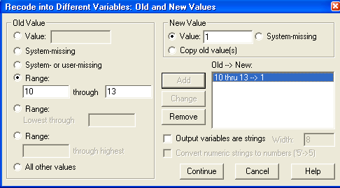

نكرر العملية السابقة مرة أخرى بكتابة الحد الأدنى للفترة الثانية 14 والحد الأقصى للفترة الثانية 16 والرقم 2 في خانة value ثم نضغط add لنحصل على الشكل التالي :

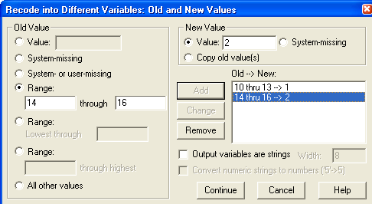

وهكذا نكرر العملية لبقية الفترات لنحصل على الشكل التالي :
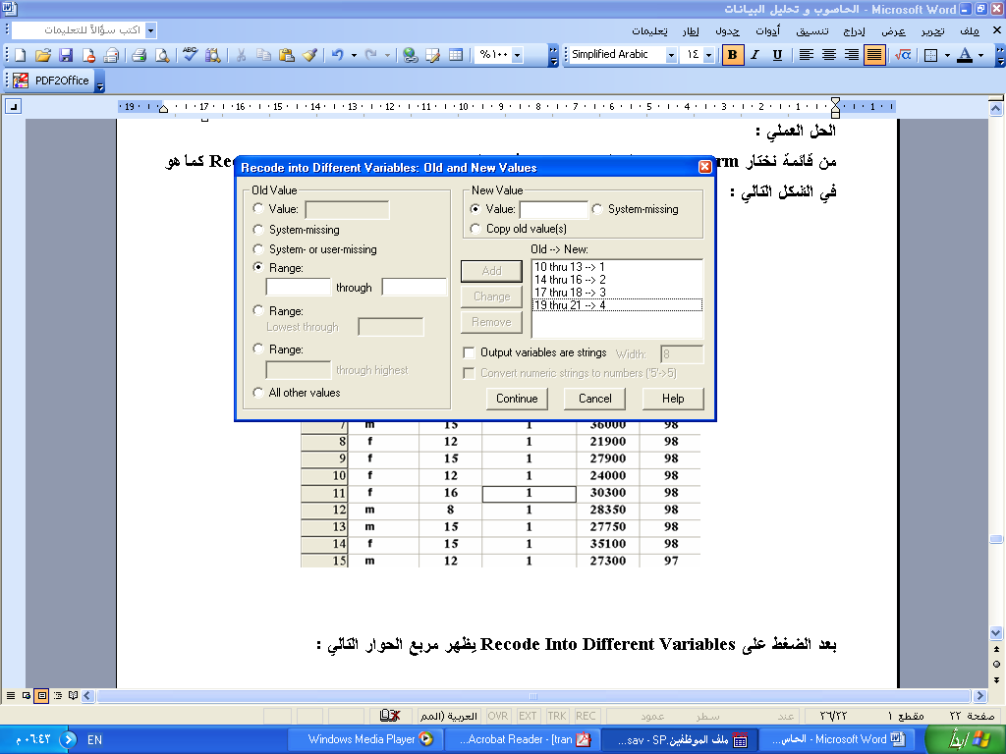
نضغط continue ثم ok لنحصل على النتيجة النهائية للنتائج كما هو في الشكل التالي :

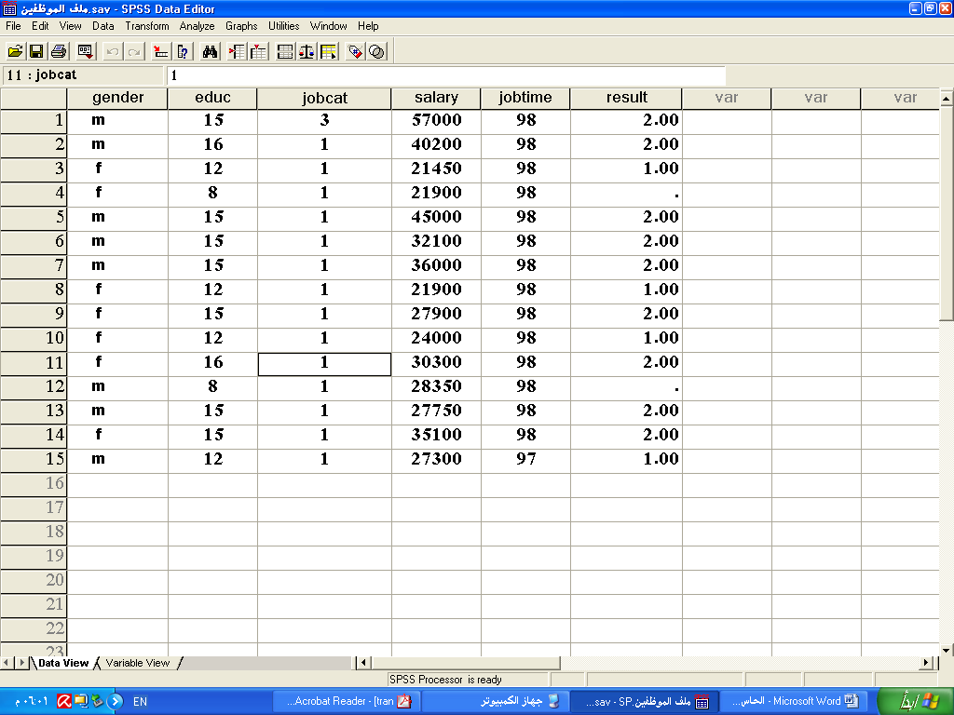

مثال أخر :
إذا توفرت لدينا النتائج التالية المتعلقة بطلبة الحاسوب
85 , 88 , 98 , 70 , 77 , 60 , 65 , 99 , 75 , 50 , 70
و المراد فرز هذه النتائج وفقاً للتقديرات التالية :

العلامات | أقل من 60 راسب | 60-69 | 70-79 | 80-89 | 90 فما فوق
التقدير | راسب | مقبول | جيد | جيد جداً | ممتاز
الحل العملي :
اتبع نفس الخطوات السابقة مع اختيار output variables are string في الشكل التالي :
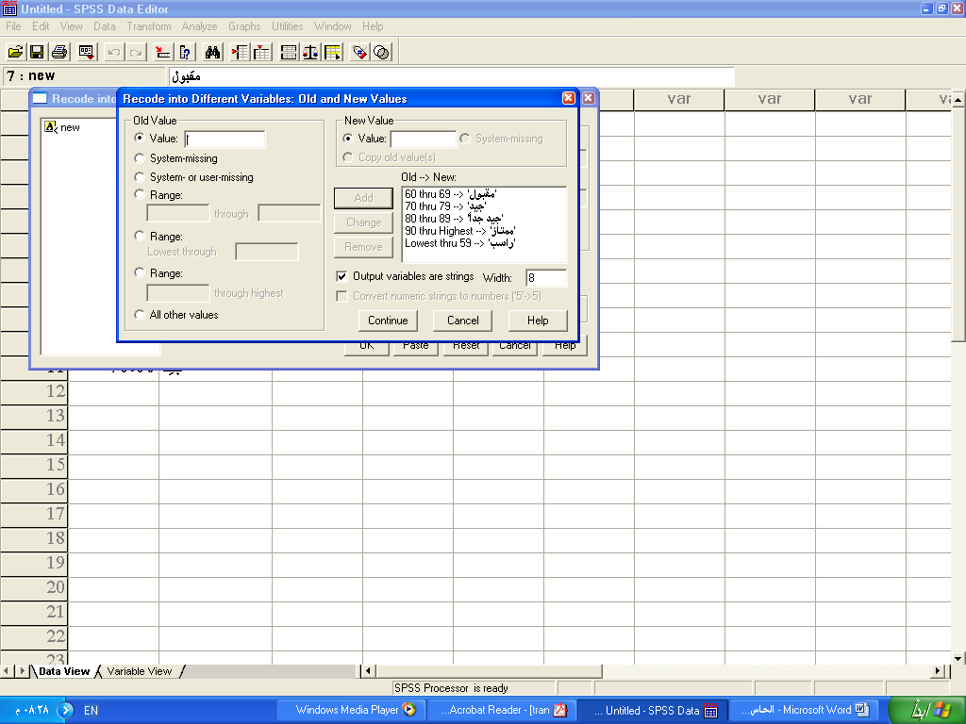
لنحصل على النتائج التالية :

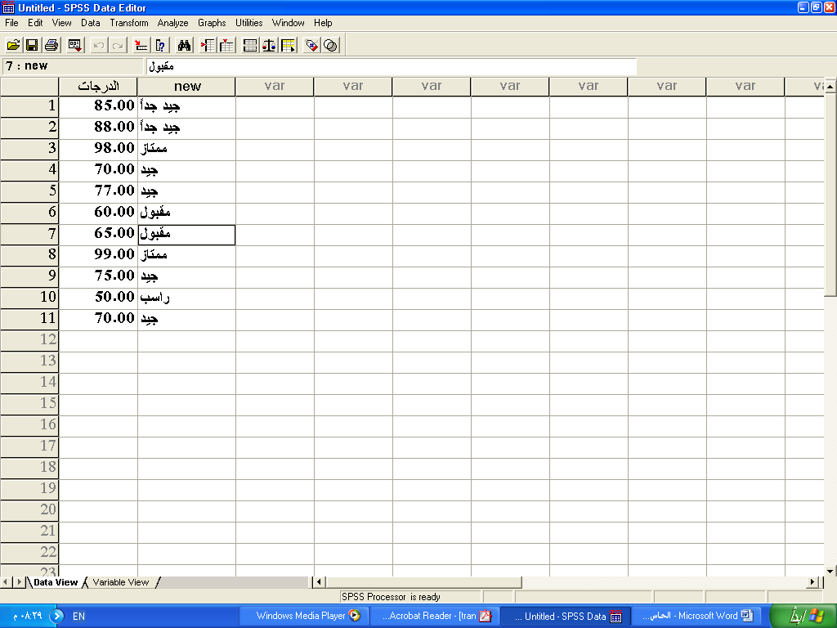
Rank Case:
يستخدم لإعطاء رتب لقيم المتغيرات تصاعدياً أو تنازلياً حيث تظهر النتائج في نفس ملف البيانات وبنفس اسم المتغير الأصلي مسبوقاً بحرف R
مثال : من ملف الموظفين , المطلوب إعطاء رتب لسنوات التعليم للموظفين
الحل العملي :
من قائمة Transform نختار الأمر Rank Case كما هو الحال في الشكل التالي :
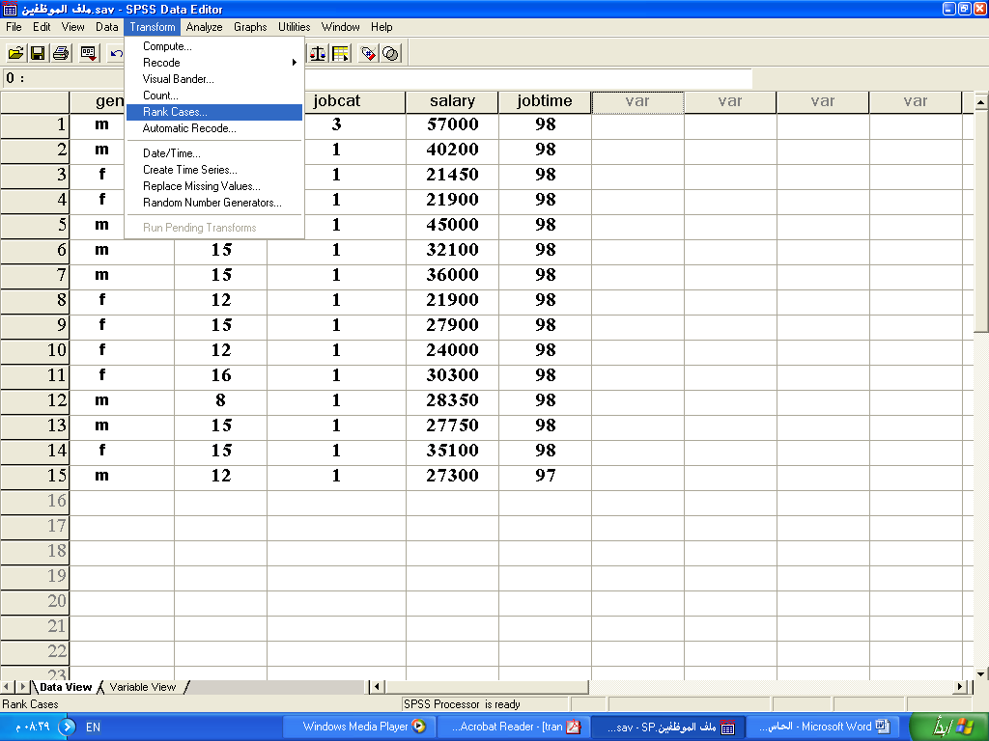
ليظهر مربع الحوار التالي :
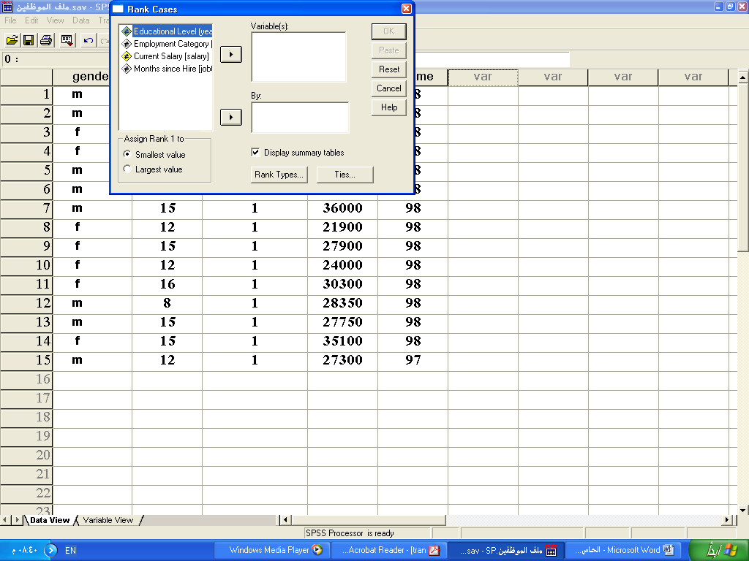
نقوم بإدخال متغير التعليم إلى المستطيل الأيمن , ونلاحظ أن الترتيب سيبدأ من أٌقل قيمة smallest value وعند الضغط على ok يظهر لنا الشكل التالي :

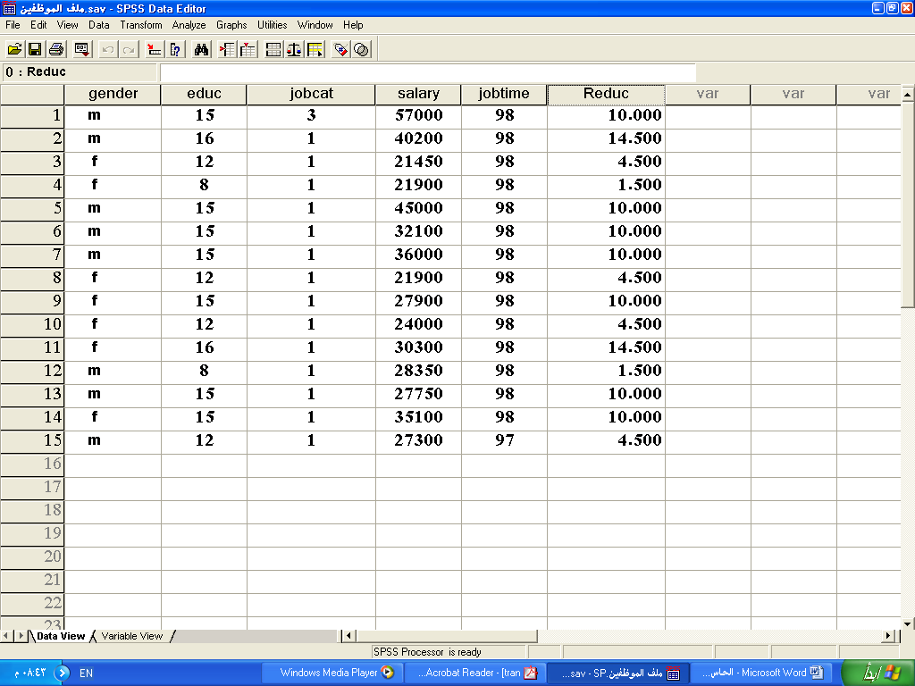
في حالة اختيار البند Largest value سنحصل على النتائج التالية :

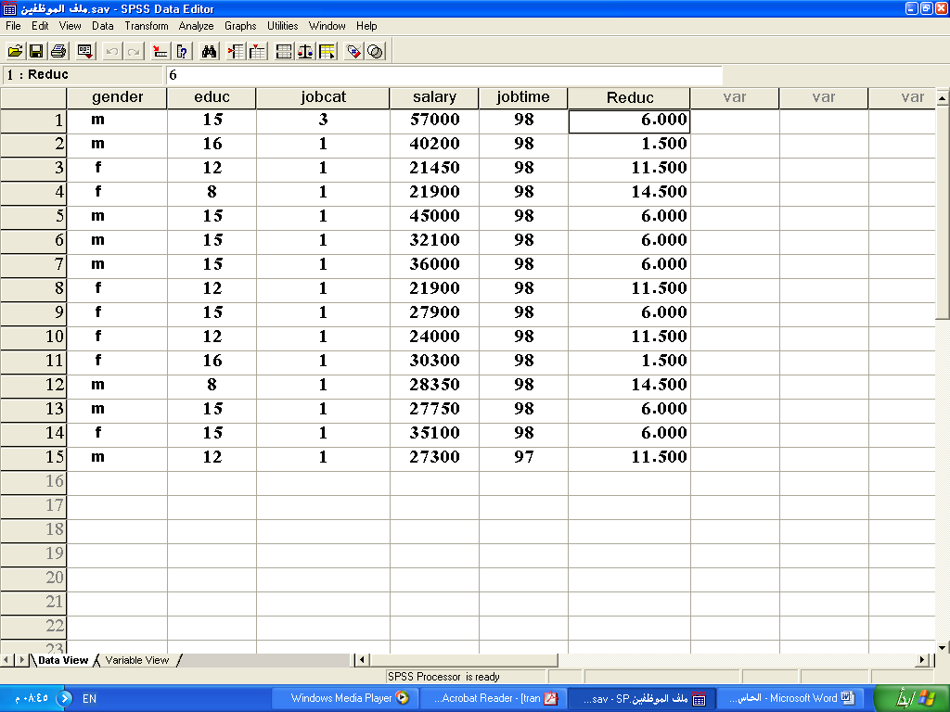
Automatic Recode:
يستخدم لإعطاء رتب لقيم المتغيرات تصاعدياً أو تنازلياً حيث تظهر النتائج في ملف المخرجات .

مثال : من ملف الموظفين , المطلوب إعطاء رتب لسنوات التعليم للموظفين

الحل العملي :
من قائمة Transform نختار الأمر Automatic Recode كما هو الحال في الشكل التالي :
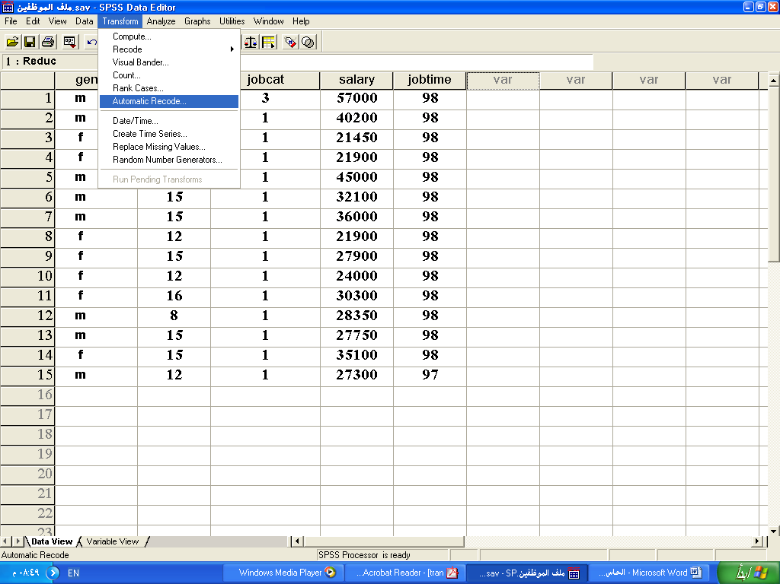
ليظهر مربع الحوار التالي :
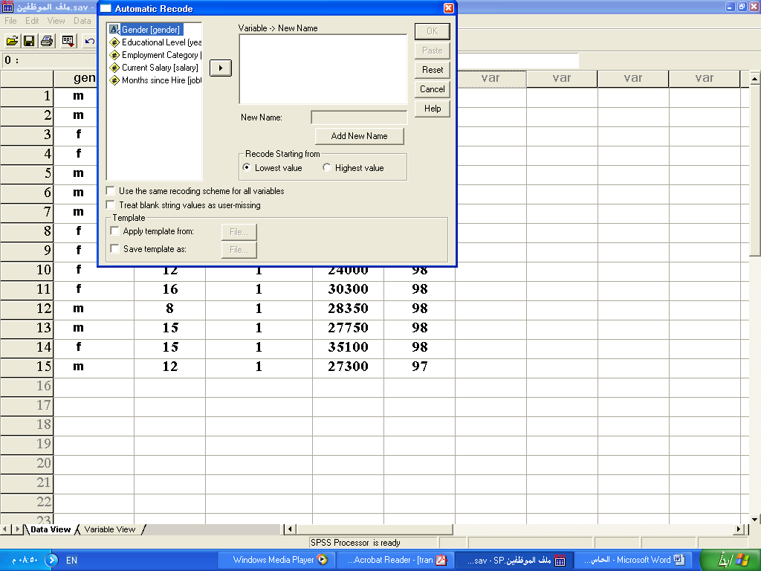
ندخل متغير التعليم إلى المستطيل الأيمن , ونلاحظ تنشيط خانة new name , نكتب في هذه الخانة اسم المتغير الجديد وليكن educ1 كما هو في الشكل التالي :
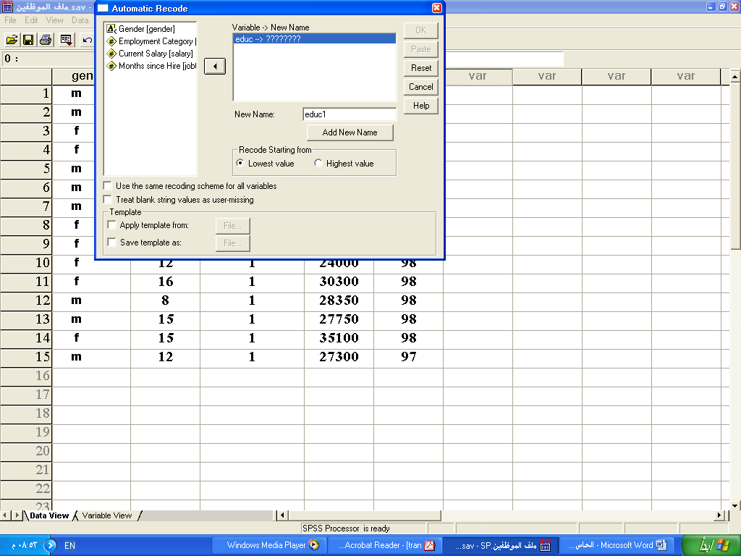

ثم نضغط على Add New Name ثم نضغط على OK لتظهر النتائج التالية :
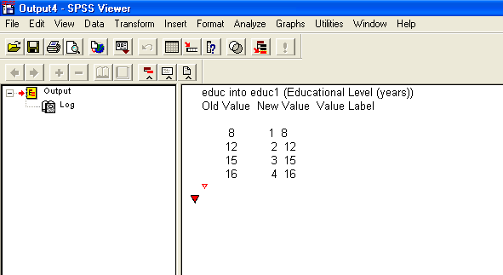

الإحصاء الوصفي والمدرج التكراري للبيانات

(1) التكرارات والمدرج التكراري Histogram and Frequencies
اختر من اللائحة الرئيسة ما يلي:
  - Analyze
  - اختر الأمر Descriptive Statistics.
  - Frequencies

  - يستخدم لعرض الجداول التكرارية للمتغيرات موضع الدراسة (النسب المئوية والتكرارات).
  - إيجاد المقاييس الإحصائية:
  - النزعة المركزية "central tendency"
1-الوسط mean هو مجموع القيم على عددها
2-الوسيطmedian هو القيمة التي يقل عنها 50% من مفردات العينة
3-المنوالmode هو القيمة الأكثر تكرارا
4-المجموعsum
  - التشتت " dispersion "
1- الانحراف المعياري standard devation
هو مقدار تشتت القيم عن وسطها الحسابي مقاسا بوحدات المتغير نفسها
2- التباين variance هو مربع الانحراف المعياري
3- المدى range هو الفرق بين اكبر قيمة واصغر قيمة
4- أكبر قيمة maxmum
5- أصغر قيمةminmum
6- الخطأ في المتوسط standard error mean
هو مقدار الخطأ الموجود في الوسط الحسابي وهو دلالة على دقة الوسط الحسابي كتقدير لوسط المجتمع
  - التوزيع "distribution "
- الالتواء SKEWNESS يعطى مقياس الالتواء فكرة عن تمركز قيم المتغير ، فإذا ما كانت قيم هذا المتغير تتمركز باتجاه القيم الصغيرة اكثر من تمركزها باتجاه القيم الكبيرة فان توزيع هذا المتغير ملتو نحو اليمين ويسمى موجب الالتواء وتكون قيمة الالتواء موجبة. أما إذا كان العكس فان هذا الالتواء يمون سالبا أو ملتو نحو اليسار وتمون قيمة الالتواء سالبة. أما إذا كانت قيمة معامل الالتواء صفرا فان التوزيع يكون طبيعيا.

- التفلطح أو التفرطح KURTOSIS يمثل تكرارات القيم على طرفي هذا المتغير و هو يمثل أيضا درجة علو قمة التوزيع بالنسبة للتوزيع الطبيعي. فإذا كانت قيمة التفرطح كبيرة كانت للتوزيع قمة منخفضة، ويسمى التوزيع كبير التفلطح، إما إذا كانت قيمة التفلطح صغيرة فان للتوزيع قمة عالية ويسمى التوزيع مدببا أو قليل التفلطح.

  - الربيعيات QUARTILE يقوم بتقسيم البيانات إلى أربعة أرباع
  - التقسيم العشيري CUT PIONT FOR 10 EQUALGROUPS
  - التقسيم عند نسبة مئوية معينة PERCENTILE

مثال : إذا كان لديك الاستبانة التالية وفيها :
كم قيم الراتب الشهري ..................
فإذا كانت الإجابات كالتالي:
1000 ,1200 , 1500, 1200 ,1900 ,1200 ,2000 ,1200 ,2000, 1500 ,1200,1500
المطلوب :
- الجدول التكراري والنسب المئوية والرسم البياني الدائري
- المقاييس الإحصائية (النزعة المركزية والتشتت والتوزيع)
- الربيع الأول والثالث والتقسيم العشيري والتقسيم عند نسبة 40%
الخطوات:
- نفتح صفحة جديدة لبيانات من ملف SPSS
- نقوم بتعريف المتغير الجديد من صفحة المتغيرات وليكن اسمه الراتب مع العلم أنه متغير كمي
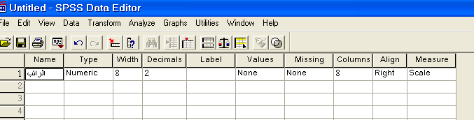
- نقوم بإدخال البيانات في صفحة البيانات 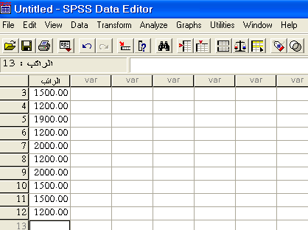
- ثم من قائمة ANALYZE ومنها DESCRIPTIVE STSTISTIC ومنها FREQUENCIES
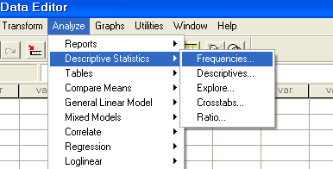

- فيظهر المربع التالي :
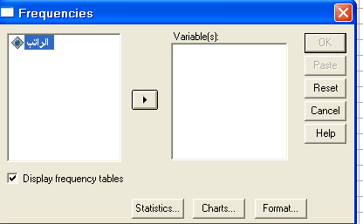

- نقوم بإدخال متغير الراتب في المربع الذي بعنوان (VARIABLES)
- لإظهار الأشكال البيانية المناسبة نضغط charts فيظهر لنا المربع التالي:
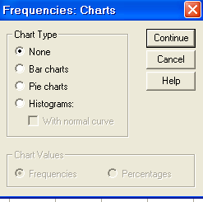
NONE : تعني بدون رسومات
BAR : أعمدة بيانية
PIE : شكل دائري
HISTOGRAM: المدرج التكراري
WITH NORMAL CURVE: لإظهار المنحنى الطبيعي
8- نختار الشكل الدائري PIE ثم نضغط CONTINUE
9- لإيجاد المقاييس الإحصائية نضغط STATIATIC فيظهر لنا المربع التالي:
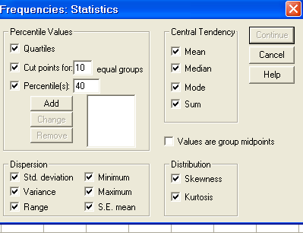
10- نقوم باختيار المقاييس المطلوب ثم نضغط CONTINUE ثم OK فتظهر النتائج في ملف المخرجات

Frequencies

سؤال : إذا كان لديك الاستبانة التالية وفيها :
هل تعتقد بأن الخطة الأمريكية الاقتصادية (خطة الإنقاذ ) سوف تعمل على حل الأزمة المالية العالمية.
1- نعم 2- لا 3- لاأدري
فإذا كانت الإجابات كالتالي:
1 , 2 , 3 ,2 , 1 , 3,1 , 1 , 2 , 2 , 3 , 2 , 1 , 2 , 3 , 1 , 2 ,1 , 2 ,3 , 1 ,3 ,1 ,2 , 2 3 , 3 , 2
المطلوب :
1- الجدول التكراري والنسب المئوية والرسم البياني الدائري
2- المقاييس الإحصائية (النزعة المركزية والتشتت والتوزيع)
- الربيع الأول والثالث والتقسيم العشيري والتقسيم عند نسبة 40%

سؤال : إذا كان لديك الاستبانة التالية وفيها :
هل تعتقد سوف يتم التوصل إلى اتفاق فلسطيني في القاهرة وإنهاء حالة الانقسام الداخلي .
1- نعم 2- لا 3- لاأدري
فإذا كانت الإجابات كالتالي:
1 , 2 , 3 ,2 , 1 , 2 , 1 , 2 , 2 , 3 , 2 , 1 , 2 , 3 , 1 , 2 ,3 , 2 ,3 , 1 ,1 ,2,2 , 2 3 , 3 , 2
المطلوب :
1- الجدول التكراري والنسب المئوية والرسم البياني الأعمدة
2- المقاييس الإحصائية (الوسط , الوسيط , الالتواء, التباين ,الانحراف المعياري)
3- الربيع الأول والتقسيم العشيري والتقسيم عند نسبة 50%
سؤال : إذا كان لديك الاستبانة التالية وفيها :
هل تؤيد تشكيل حكومة وحدة فلسطينية .
1- نعم 2- لا 3- لاأدري
فإذا كانت الإجابات كالتالي:
1 , 2 , 3 ,2 , 2 , 1 , 1 , 2 , 2 , 3 , 2 , 1 , 2 , 3 , 1 , 3 ,1 , 2 ,3 , 1 ,3 ,1 ,2 , 2 3 , 3 , 2
المطلوب :
1- الجدول التكراري والنسب المئوية والرسم البياني الدائري
2- المقاييس الإحصائية (المنوال , التفلطح , المدى , الوسيط , الالتواء , التباين )
3- الربيع الأول والثالث والتقسيم عند نسبة 60%
الأمر DESCRIPTIVE
- يستخدم لإيجاد المقايس الاحصائية المختلفة
- يستخدم لإيجاد القيم المعيارية Z
* طريقة الحصول على DESCRIPTIVE
الخطوات : من قائمة ANALYZE ثم DESCRIPTIVE STATISTIC ثم DESCRIPTIVE
مثال : إذا كان لديك الاستبانة التالية وفيها التالي:
*- المعدل التراكمي للطالب .............................
95 98 92 63 76 84 81 82 93 92 72 55 60
الحل :
1- تعريف المتغير مع العلم انه متغير كمي وليكن اسمه المعدل
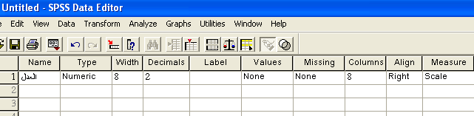
2- نقوم بإدخال البيانات في صفحة DATA VIEW
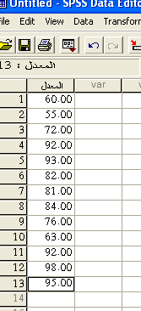

3- من قائمة ANALYZE ثم DESCRIPTIVE STATISTIC ثم DESCRIPTIVE

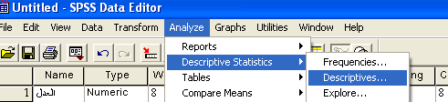

- يظهر لنا المربع التالي
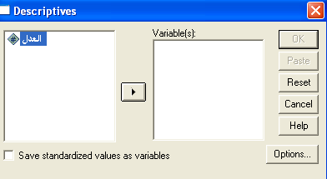
- نقوم بضغط علي OPTIONS قيظهر لنا المربع التالي
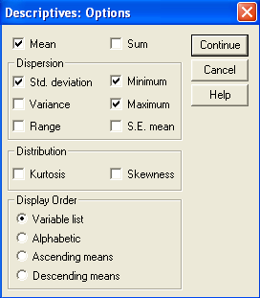
- المقاييس الاحصائية تم شرحها
- VARIABLE LIST ترتيب المخرجات حسب المتغير المدخل اولا
- ALPHABETIC ترتيب المخرجات حسب الحرف الابجدية
- ASCRNDING MEAN ترتيب المخرجات تصاعديا حسب الوسط الحسابي
- DESCENDING MEAN ترتيب المخرجات تنازليا حسب الوسط الحسابي
- نضغط على الأمر CONTINUE
- وثم نضغط على الأمر
- فتظهر النتائج في صفحة المخرجات
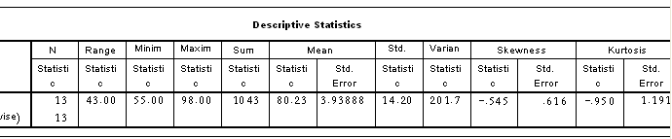
- القيم المعيارية Z تظهر في صفحة البيانات قفي متغير جديد يحمل نفس اسم المتغير مسبوقا بحرف Z باللغة الانجليزية

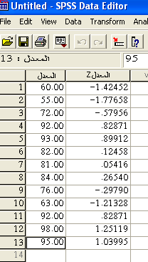

المستكشف Explore
يستخدم لإيجاد المقاييس الإحصائية لمتغير(كمي ) ما أوأكثر وفقا لمتغير أخر (وصفي )
ويتم الحصول أيضا على :
- الوسط الحسابي بعد استبعاد 5% من القيم الشاذة 5% Trimmed Mean
- فترة الثقة للوسط الحسابي عند مستوى دلالة معين Confidence interval For Mean
- مدى الانحراف الربيعي IQR:هو الفرق بين الربع الأول والربع الثالث Inter Quartile range
اختر من اللائحة الرئيسة ما يلي:
1- ANALYZE
2- اختر الأمر DESCRIPTIVE STATISTICS
3- EXPLORE وتعني إظهار الخصائص الإحصائية للمتغير- جميع المتغيرات كل على حدة أو حسب مجموعات ذات خصائص معينة.
* إذا كان لديك الاستبانة التالية :
1- الراتب الشهري ..................
2- الجنس ذكر أنثى
الراتب | 1500 | 1700 | 2000 | 2500 | 2200 | 2700 | 1500 | 1300 | 1900 | 1700 | 1000 | 2000 | 1400
الجنس | 1 | 2 | 2 | 1 | 1 | 1 | 2 | 2 | 1 | 2 | 2 | 1 | 1
الحل :
تعريف المتغيرات :
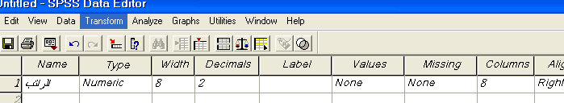
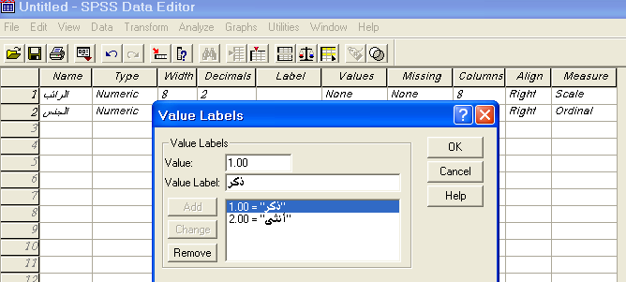
إدخال البيانات:
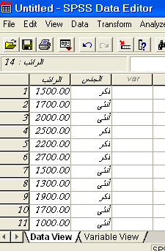
من خلال القائمة analyze نختار statistic descriptive ثم الأمر explore
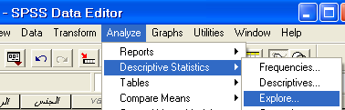
يظهر لنا المربع التالي:
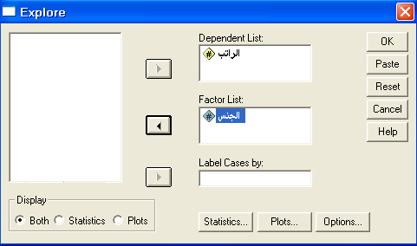
يتم إدخال المتغير العددي ( الراتب )" في خانة DEPENDENT LIST و يتم كتابة المتغير الوصفي في خانة FACTOR LIST.
- STATISTIC (لإيجاد المقاييس الإحصائية فقط)
- PLOTS (لإيجاد الرسم البياني)
- BOTH (لإيجاد الرسم البياني والمقاييس الإحصائية معا)
- نضغط على STATISTIC فيظهر لنا التالية :
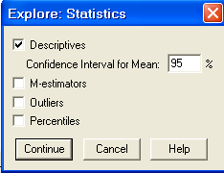

نختار التالي:
- Descriptive لإيجاد المقاييس الإحصائية
- Confidence Interval for mean 95% لإيجاد فترة الثقة للوسط الحسابي
- M-estimators التوقع للوسط الحسابي
- Outliers القيم الشاذة
- Percentiles النسب المئوية ثم Continue
- نضغط على PLOTS فيظهر المربع التالي :
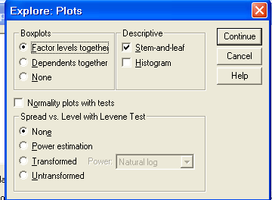
نختار Factor levels together (توضيح المقاييس لمستويات المتغير المستقل)
بالإضافة إلى Stem and leaf (توضيح البيانات من خلال طريقة الجذع والورقة ) ثم Continue ثم OK

الراتب Stem-and-Leaf Plot for
الجنس= ذكر

Frequency Stem & Leaf

1.00 1 . 4
2.00 1 . 59
2.00 2 . 02
2.00 2 . 57

Stem width: 1000.00
Each leaf: 1 case(s)

الراتب Stem-and-Leaf Plot for
الجنس= أنثى

Frequency Stem & Leaf

2.00 1 . 03
3.00 1 . 577
1.00 2 . 0

Stem width: 1000.00
Each leaf: 1 case(s)

CROSSTAB
يستخدم هذا الأمر لإنشاء جداول الاقتران و يستخدم لإيجاد العلاقة بين متغيرين وصفين أوعلي شكل فئات "متغيرين ترتيبين " وهو ما يعرف باسم اختبار استقلال الصفات والمعروف باسم "CHI SQUARE"
الفرضية الإحصائية : هي كل عبارة تتعلق بمعلمات المجتمع " الوسط , التباين,النسبة "
وتنقسم إلى قسمين :
- الفرضية الصفرية " العدم , المبدئية " ويرمز لها بالرمز "
(هي الفرضية التي يقوم الباحث بوضعها على أمل أن يثبتها او يرفضها )
- الفرضية البديلة ويرمز لها بالرمز "
(هي الفرضية التي يقبلها الباحث في حالة رفض الفرضية الصفرية )

الصورة العامة لفرضيات اختبار الاستقلالية "CHI SQUARE"
- الفرضية الصفرية : الصفتان مستقلتان (لا توجد علاقة بين الصفات )
- الفرضية البديلة : الصفتان غير مستقلتان (توجد علاقة بين الصفات )
*- إذا كان لديك الاستبانة التالية وفيها
س1 - الانتماء ألفصائلي " السياسي لك "
فتح حماس الجهاد الإسلامي فصيل أخر
س 2 - هل توافق على تشكيل حكومة الوحدة الفلسطينية وعودة الأطراف الفلسطينية للحوار
نعم لا لا أدري
فإذا أعطيت النتائج التالية
ج1 | 4 | 2 | 3 | 4 | 1 | 1 | 2 | 3 | 1 | 4 | 1 | 2 | 2 | 1 | 3

ج2 | 3 | 2 | 1 | 1 | 2 | 3 | 1 | 2 | 2 | 2 | 1 | 3 | 1 | 2 | 3

المطلوب :
- كون جدول الاقتران مع التفسير
- اختبر الفرضية القاتلة بان الآراء حول قضية الحوار وتشكيل الحكومة مستقلة عن الانتماء السياسي والفصائلي مستخدما مستوى دلالة 0.05
الحل :
- تحديد نوع المتغيرات
- - تعريف المتغيرات
- من خلال صفحة VARIABLE VIEW "عرض المتغيرات"
*- بالنسبة للمتغير الأول
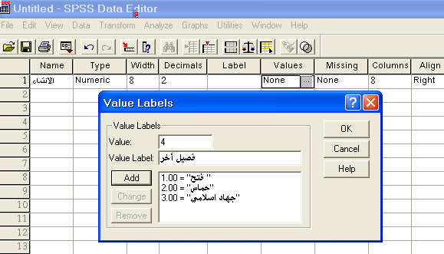
*- بالنسبة للمتغير الثاني
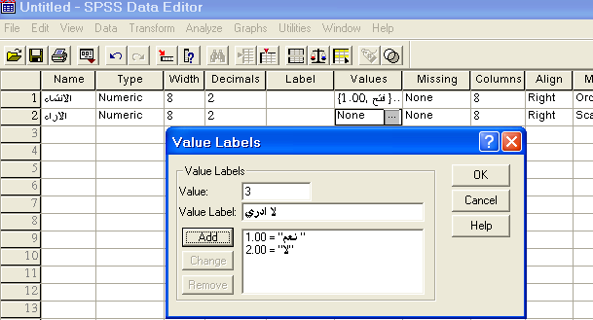
- إدخال البيانات في صفحة "DATA VIEW" صفحة البيانات
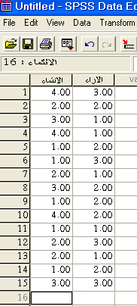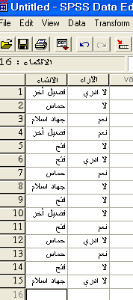
- من قائمة ANALYZE ثم DESCRIPTIVE STATISTIC ثم CROSSTAB
- يظهر مربع الحوار التالي :
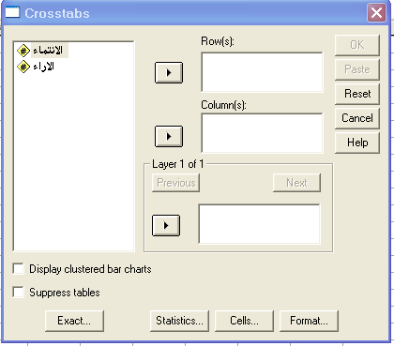
- نضع متغير الانتماء في الصفوف ROW
- نضع متغير الآراء في الصفوف COLUMN
- نضغط على STATISTICS ونختار CHI SQUAR
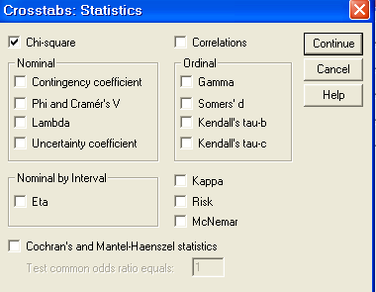
- ثم CONTINUE ثم OK

الحل :
- الفرضية الصفرية : الصفتان مستقلتان (لا توجد علاقة بين الآراء حول قضية تشكيل حكومة الوحدة الفلسطينية الانتماء السياسي)
- الفرضية البديلة : الصفتان غير مستقلتان (توجد علاقة بين الآراء حول قضية تشكيل حكومة الوحدة الفلسطينية الانتماء السياسي)
- قيمة الاختبار:1.579
- درجات الحرية:6
- مستوى المعنوية:0.954
- القرار مع التعليق: بما أن قيمة sig أكبر من 0.05 إذن نقبل الفرضية الصفرية

- إذا كان لديك الجدول التالي الذي يوضح آراء الفلسطينيين حول قضية حوارات القاهرة الهادفة إلى إنهاء حالة الانقسام الداخلي و إعادة بناء منظمة التحرير الفلسطينية علما بأن الآراء كانت منقسمة مابين مؤيدين ومعارضين وبعض منهم كانت آرائهم محايدة حول تلك القضية علما بأن العينة كانت تمثل أكبر فصلين علي الساحة الفلسطينية فإذا كان لديك الجدول التالي :
محايد | معارض | مؤيد | الآراء  الانتماء
10 | 35 | 25 | فتح
5 | 25 | 30 | حماس

المطلوب :
- كون جدول الاقتران مع التفسير
- اختبر الفرضية القاتلة بان الآراء حول قضية حوارات القاهرة الهادفة إلى إنهاء حالة الانقسام الداخلي و إعادة بناء منظمة التحرير الفلسطينية مستقلة عن الانتماء السياسي والفصائلي مستخدما مستوى دلالة 5%
الحل :
- تحديد نوع المتغيرات
- - تعريف المتغيرات
- من خلال صفحة VARIABLE VIEW "عرض المتغيرات"
*- بالنسبة للمتغير الأول
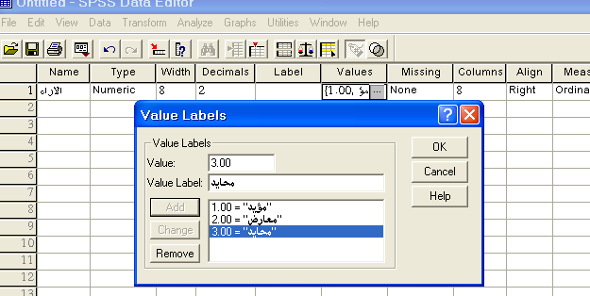
*- بالنسبة للمتغير الثاني
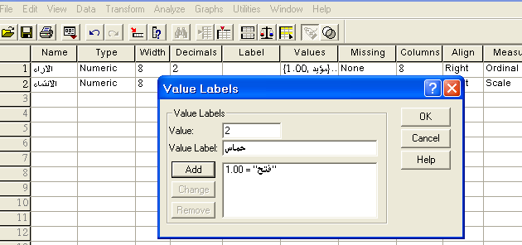
- نقوم بضافة متغير جديد اسمه العدد
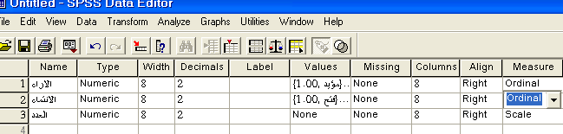
- إدخال البيانات في صفحة "DATA VIEW" صفحة البيانات
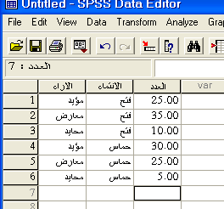

- نضغط على الأيقونة weight cases يظهر المربع التالي ونقم بإدخال متغير العدد في
frequency variable بعد اختيار weight cases by ثم ok
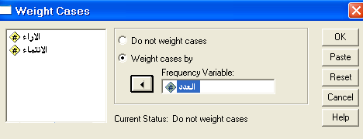

- من قائمة ANALYZE ثم DESCRIPTIVE STATISTIC ثم CROSSTAB
- يظهر مربع الحوار التالي :
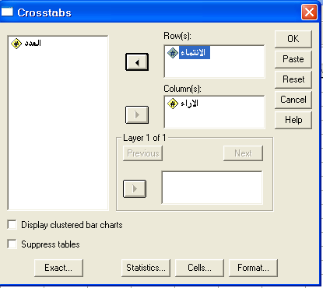
- نضع متغير الانتماء في الصفوف ROW
- نضع متغير الآراء في الصفوف COLUMN
- نضغط على STATISTICS ونختار CHI SQUAR
- ثم CONTINUE ثم OK

الحل :
- الفرضية الصفرية : الصفتان مستقلتان (لا توجد علاقة بين الآراء حول قضية حوارات القاهرة الهادفة إلى إنهاء حالة الانقسام الداخلي و إعادة بناء منظمة التحرير الفلسطينية و الانتماء السياسي)
- الفرضية البديلة : الصفتان غير مستقلتان ( توجد علاقة بين الآراء حول قضية حوارات القاهرة الهادفة إلى إنهاء حالة الانقسام الداخلي و إعادة بناء منظمة التحرير الفلسطينية و الانتماء السياسي)
- قيمة الاختبار:3.037
- درجات الحرية:2
- مستوى المعنوية:0.219
- القرار مع التعليق: بما أن قيمة sig أكبر من 0.05 إذن نقبل الفرضية الصفرية

- قام المركز الفلسطيني للإعلام إجراء دراسة شملت 700 شخص حول قضية التهدئة مع الجانب الصهيوني حيث تبين 20% من أفراد العينة من عناصر فتح وما نسبته 25% من أفراد العينة من عناصر حماس وما نسبته 30% من أفراد العينة من عناصر الجهاد الإسلامي والجبهتين (الديمقراطية والشعبية ) والباقي من أفراد العينة من المستقلين وتبين أيضا أن 10% من عناصر فتح يؤيدون التهدئة وما نسبته 12% من عناصر حماس يؤيدون التهدئة وما نسبته 10% من عناصر الجهاد الإسلامي والجبهتين لا يؤيدون التهدئة وما نسبته 8% من المستقلين لا يؤيدون التهدئة من خلال البيانات السابقة اختبر الفرضية القائلة بأن الآراء حول تلك قضية التهدئة مستقلة عن الانتماء السياسي عند مستوى دلالة 5%
الحل : حجم العينة 700
- نضرب حجم العينة في كل نسبة من النسب التالية:
25% | 30% | 25% | 20%
مستقلين | الجهاد الإسلامي والجبهتين | حماس | فتح
175 | 210 | 175 | 140
معارض8% ←14 | معارض10% ← 21 | مؤيد12% ←21 | مؤيد10% ←14
مؤيد92%←161 | مؤيد90% ← 189 | معارض88% ←154 | معارض90% ←126
ثم كون الجدول التالي:
معارض | مؤيد | الآراء  الانتماء
126 | 14 | فتح
154 | 21 | حماس
21 | 189 | الجهاد الإسلامي والجبهتين
14 | 161 | مستقلين

الحل نفس الخطوات السابقة

